NORMA INTERNACIONAL

Traducción certificada Certified translation Traduction certifiée Удoстoвeрeнный пeрeвoд
ISO
9000

Sistemas de gestión de la calidad — Fundamentos y vocabulario

Quality management systems — Fundamentals and vocabulary

Systèmes de management de la qualité — Principes essentiels et vocabulaire

Системы менеджмента качества — Основные положения и словарь

Publicado por la Secretaría Central de ISO en Ginebra, Suiza, como traducción oficial en español avalada por 7 comités miembros de ISO (véase lista en página ii) que han certificado la conformidad en relación con las versiones inglesa y francesa.


Propiedad de ATR, Prohibida su reproducción total o parcial

Número de referencia ISO 9000:2005 (traducción certificada)

© ISO 2005

PDF – Exoneración de responsabilidad
El presente fichero PDF puede contener pólizas de caracteres integradas. Conforme a las condiciones de licencia de Adobe, este fichero podrá ser impreso o visualizado, pero no deberá ser modificado a menos que el ordenador empleado para tal fin disfrute de una licencia que autorice la utilización de estas pólizas y que éstas estén instaladas en el ordenador. Al descargar este fichero, las partes implicadas aceptan de hecho la responsabilidad de no infringir las condiciones de licencia de Adobe. La Secretaría Central de ISO rehusa toda responsabilidad sobre esta cuestión.
Adobe es una marca registrada de Adobe Systems Incorporated.
Los detalles relativos a los productos software utilizados para la creación del presente fichero PDF están disponibles en la sección General Info del fichero. Los parámetros de creación PDF han sido optimizados para la impresión. Se han adoptado todas las medidas pertinentes para garantizar la explotación de este fichero por los comités miembros de ISO. En la eventualidad poco probable de surgir un problema de utilización, sírvase comunicarlo a la Secretaría Central en la dirección indicada a continuación.

Comités miembros de ISO que han certificado la conformidad de la traducción:
⎯ Asociación Española de Normalización y Certificación (AENOR), España
⎯ Dirección General de Normas (DGN), México
⎯ Fondo para la Normalización y Certificación de la Calidad (FONDONORMA), Venezuela
⎯ Instituto Argentino de Normalización y Certificación (IRAM), Argentina
⎯ Instituto Colombiano de Normas Técnicas y Certificación (ICONTEC), Colombia
⎯ Instituto Uruguayo de Normas Técnicas (UNIT), Uruguay
⎯ Oficina Nacional de Normalización (NC), Cuba

© ISO 2005
Reservados los derechos de reproducción. Salvo prescripción diferente, no podrá reproducirse ni utilizarse ninguna parte de esta publicación bajo ninguna forma y por ningún procedimiento, electrónico o mecánico, fotocopias y microfilms inclusive, sin el acuerdo escrito de ISO solicitado a la siguiente dirección o del comité miembro de ISO en el país del solicitante.
ISO copyright office
Case postale 56 • CH-1211 Geneva 20
Tfn: + 41 22 749 01 11
Fax: + 41 22 749 09 47
E-mail copyright@iso.org
Web www.iso.org
Publicado en Suiza

Índice

Prólogo ............................................................................................................................................................iv

Prólogo de la versión en español ...................................................................................................................v

Introducción ....................................................................................................................................................vi
0.1 Generalidades ....................................................................................................................................vi
0.2 Principios de gestión de la calidad ..................................................................................................vi

1 Objeto y campo de aplicación............................................................................................................1

2 Fundamentos de los sistemas de gestión de la calidad ..................................................................1
2.1 Base racional para los sistemas de gestión de la calidad ...............................................................1
2.2 Requisitos para los sistemas de gestión de la calidad y requisitos para los productos ..............2
2.3 Enfoque de sistemas de gestión de la calidad .................................................................................2
2.4 Enfoque basado en procesos ............................................................................................................2
2.5 Política de la calidad y objetivos de la calidad .................................................................................3
2.6 Papel de la alta dirección dentro del sistema de gestión de la calidad ..........................................4
2.7 Documentación ...................................................................................................................................4
2.7.1 Valor de la documentación ................................................................................................................4
2.7.2 Tipos de documentos utilizados en los sistemas de gestión de la calidad ...................................4
2.8 Evaluación de los sistemas de gestión de la calidad ......................................................................5
2.8.1 Procesos de evaluación dentro del sistema de gestión de la calidad ............................................5
2.8.2 Auditorías del sistema de gestión de la calidad ...............................................................................5
2.8.3 Revisión del sistema de gestión de la calidad..................................................................................6
2.8.4 Autoevaluación ...................................................................................................................................6
2.9 Mejora continua ..................................................................................................................................6
2.10 Papel de las técnicas estadísticas.....................................................................................................6
2.11 Sistemas de gestión de la calidad y otros sistemas de gestión .....................................................7
2.12 Relación entre los sistemas de gestión de la calidad y los modelos de excelencia .....................7

3 Términos y definiciones .....................................................................................................................7
3.1 Términos relativos a la calidad ..........................................................................................................8
3.2 Términos relativos a la gestión..........................................................................................................9
3.3 Términos relativos a la organización ..............................................................................................11
3.4 Términos relativos al proceso y al producto ..................................................................................12
3.5 Términos relativos a las características .........................................................................................13
3.6 Términos relativos a la conformidad...............................................................................................14
3.7 Términos relativos a la documentación ..........................................................................................16
3.8 Términos relativos al examen ..........................................................................................................17
3.9 Términos relativos a la auditoría .....................................................................................................18
3.10 Términos relativos a la gestión de la calidad para los procesos de medición ............................20

Anexo A (informativo) Metodología utilizada en el desarrollo del vocabulario .........................................22

Bibliografía .....................................................................................................................................................31

Índice alfabético.............................................................................................................................................32

Prólogo

ISO (Organización Internacional de Normalización) es una federación mundial de organismos nacionales de normalización (organismos miembros de ISO). El trabajo de preparación de las normas internacionales normalmente se realiza a través de los comités técnicos de ISO. Cada organismo miembro interesado en una materia para la cual se haya establecido un comité técnico, tiene el derecho de estar representado en dicho comité. Las organizaciones internacionales, públicas y privadas, en coordinación con ISO, también participan en el trabajo. ISO colabora estrechamente con la Comisión Electrotécnica Internacional (IEC) en todas las materias de normalización electrotécnica.

Las Normas Internacionales se redactan de acuerdo con las reglas establecidas en la Parte 2 de las
Directivas ISO/IEC.

La tarea principal de los comités técnicos es preparar Normas Internacionales. Los Proyectos de Normas Internacionales adoptados por los comités técnicos se circulan a los organismos miembros para votación. La publicación como Norma Internacional requiere la aprobación por al menos el 75% de los organismos miembros con derecho a voto.

Se llama la atención sobre la posibilidad de que algunos de los elementos de esta Norma Internacional puedan estar sujetos a derechos de patente. ISO no se responsabiliza por la identificación de ningún derecho de patente.

La Norma Internacional ISO 9000 ha sido preparada por el Comité Técnico ISO/TC 176, Gestión y aseguramiento de la calidad, Subcomité SC 1, Conceptos y terminología.

Esta tercera edición anula y reemplaza a la segunda edición (ISO 9000:2000). Incluye los cambios aceptados en el borrador de modificación ISO/DAM 9000:2004.

El Anexo A incluye diagramas de conceptos que proporcionan una representación gráfica de las relaciones entre los términos en campos específicos relativos a los sistemas de gestión de la calidad.

Prólogo de la versión en español

Esta Norma Internacional ha sido traducida por el Grupo de Trabajo "Spanish Translation Task Group" del Comité Técnico ISO/TC 176, Gestión y aseguramiento de la calidad, en el que participan representantes de los organismos nacionales de normalización y representantes del sector empresarial de los siguientes países:

Argentina, Bolivia, Brasil, Chile, Colombia, Costa Rica, Cuba, Ecuador, España, Estados Unidos de América, México, Perú, República Dominicana, Uruguay y Venezuela.

Igualmente, en el citado Grupo de Trabajo participan representantes de COPANT (Comisión Panamericana de Normas Técnicas) y de INLAC (Instituto Latinoamericano de Aseguramiento de la Calidad).

Esta traducción es parte del resultado del trabajo que el Grupo ISO/TC 176 STTG viene desarrollando desde su creación en 1999 para lograr la unificación de la terminología en lengua española en el ámbito de la gestión de la calidad.

Introducción

0.1 Generalidades

La familia de Normas ISO 9000 citadas a continuación se han elaborado para asistir a las organizaciones, de todo tipo y tamaño, en la implementación y la operación de sistemas de gestión de la calidad eficaces.
⎯ La Norma ISO 9000 describe los fundamentos de los sistemas de gestión de la calidad y especifica la terminología para los sistemas de gestión de la calidad.
⎯ La Norma ISO 9001 especifica los requisitos para los sistemas de gestión de la calidad aplicables a toda organización que necesite demostrar su capacidad para proporcionar productos que cumplan los
requisitos de sus clientes y los reglamentarios que le sean de aplicación, y su objetivo es aumentar la satisfacción del cliente.
⎯ La Norma ISO 9004 proporciona directrices que consideran tanto la eficacia como la eficiencia del sistema de gestión de la calidad. El objetivo de esta norma es la mejora del desempeño de la
organización y la satisfacción de los clientes y de otras partes interesadas.
⎯ La Norma ISO 19011 proporciona orientación relativa a las auditorías de sistemas de gestión de la calidad y de gestión ambiental.

Todas estas normas juntas forman un conjunto coherente de normas de sistemas de gestión de la calidad que facilitan la mutua comprensión en el comercio nacional e internacional.

0.2 Principios de gestión de la calidad

Para conducir y operar una organización en forma exitosa se requiere que ésta se dirija y controle en forma sistemática y transparente. Se puede lograr el éxito implementando y manteniendo un sistema de gestión que esté diseñado para mejorar continuamente su desempeño mediante la consideración de las necesidades de todas las partes interesadas. La gestión de una organización comprende la gestión de la calidad entre otras disciplinas de gestión.

Se han identificado ocho principios de gestión de la calidad que pueden ser utilizados por la alta dirección con el fin de conducir a la organización hacia una mejora en el desempeño.

a) Enfoque al cliente: Las organizaciones dependen de sus clientes y por lo tanto deberían comprender las necesidades actuales y futuras de los clientes, satisfacer los requisitos de los clientes y esforzarse en exceder las expectativas de los clientes.

b) Liderazgo: Los líderes establecen la unidad de propósito y la orientación de la organización. Ellos deberían crear y mantener un ambiente interno, en el cual el personal pueda llegar a involucrarse totalmente en el logro de los objetivos de la organización.

c) Participación del personal: El personal, a todos los niveles, es la esencia de una organización, y su total compromiso posibilita que sus habilidades sean usadas para el beneficio de la organización.

d) Enfoque basado en procesos: Un resultado deseado se alcanza más eficientemente cuando las actividades y los recursos relacionados se gestionan como un proceso.

e) Enfoque de sistema para la gestión: Identificar, entender y gestionar los procesos interrelacionados como un sistema, contribuye a la eficacia y eficiencia de una organización en el logro de sus objetivos.

f) Mejora continua: La mejora continua del desempeño global de la organización debería ser un objetivo permanente de ésta.

g) Enfoque basado en hechos para la toma de decisión: Las decisiones eficaces se basan en el análisis de los datos y la información.

h) Relaciones mutuamente beneficiosas con el proveedor: Una organización y sus proveedores son interdependientes, y una relación mutuamente beneficiosa aumenta la capacidad de ambos para crear valor.

Estos ocho principios de gestión de la calidad constituyen la base de las normas de sistemas de gestión de la calidad de la familia de Normas ISO 9000.

Sistemas de gestión de la calidad — Fundamentos y vocabulario

1 Objeto y campo de aplicación

Esta Norma Internacional describe los fundamentos de los sistemas de gestión de la calidad, los cuales constituyen el objeto de la familia de Normas ISO 9000, y define los términos relacionados con los mismos.

Esta Norma Internacional es aplicable a:

a) las organizaciones que buscan ventajas por medio de la implementación de un sistema de gestión de la calidad;

b) las organizaciones que buscan la confianza de sus proveedores en que sus requisitos para los productos serán satisfechos;

c) los usuarios de los productos;

d) aquellos interesados en el entendimiento mutuo de la terminología utilizada en la gestión de la calidad
(por ejemplo: proveedores, clientes, entes reguladores);

e) todos aquellos que, perteneciendo o no a la organización, evalúan o auditan el sistema de gestión de la calidad para determinar su conformidad con los requisitos de la Norma ISO 9001 (por ejemplo: auditores, entes reguladores, organismos de certificación/registro);

f) todos aquellos que, perteneciendo o no a la organización, asesoran o dan formación sobre el sistema de gestión de la calidad adecuado para dicha organización;

g) quienes desarrollan normas relacionadas.

2 Fundamentos de los sistemas de gestión de la calidad

2.1 Base racional para los sistemas de gestión de la calidad

Los sistemas de gestión de la calidad pueden ayudar a las organizaciones a aumentar la satisfacción de sus clientes.

Los clientes necesitan productos con características que satisfagan sus necesidades y expectativas. Estas necesidades y expectativas se expresan en la especificación del producto y generalmente se denominan requisitos del cliente. Los requisitos del cliente pueden estar especificados por el cliente de forma contractual o pueden ser determinados por la propia organización. En cualquier caso, es finalmente el cliente quien determina la aceptabilidad del producto. Dado que las necesidades y expectativas de los clientes son cambiantes y debido a las presiones competitivas y a los avances técnicos, las organizaciones deben mejorar continuamente sus productos y procesos.

El enfoque a través de un sistema de gestión de la calidad anima a las organizaciones a analizar los requisitos del cliente, definir los procesos que contribuyen al logro de productos aceptables para el cliente y a mantener estos procesos bajo control. Un sistema de gestión de la calidad puede proporcionar el marco de

referencia para la mejora continua con objeto de incrementar la probabilidad de aumentar la satisfacción del cliente y de otras partes interesadas. Proporciona confianza tanto a la organización como a sus clientes, de su capacidad para proporcionar productos que satisfagan los requisitos de forma coherente.

2.2 Requisitos para los sistemas de gestión de la calidad y requisitos para los productos

La familia de Normas ISO 9000 distingue entre requisitos para los sistemas de gestión de la calidad y requisitos para los productos.

Los requisitos para los sistemas de gestión de la calidad se especifican en la Norma ISO 9001. Los requisitos para los sistemas de gestión de la calidad son genéricos y aplicables a organizaciones de cualquier sector económico e industrial con independencia de la categoría del producto ofrecido. La Norma ISO 9001 no establece requisitos para los productos.

Los requisitos para los productos pueden ser especificados por los clientes, por la organización anticipándose a los requisitos del cliente, o por disposiciones reglamentarias. Los requisitos para los productos y, en algunos casos, los procesos asociados pueden estar contenidos en, por ejemplo: especificaciones técnicas, normas de producto, normas de proceso, acuerdos contractuales y requisitos reglamentarios.

2.3 Enfoque de sistemas de gestión de la calidad

Un enfoque para desarrollar e implementar un sistema de gestión de la calidad comprende diferentes etapas tales como:

a) determinar las necesidades y expectativas de los clientes y de otras partes interesadas;

b) establecer la política y objetivos de la calidad de la organización;

c) determinar los procesos y las responsabilidades necesarias para el logro de los objetivos de la calidad;

d) determinar y proporcionar los recursos necesarios para el logro de los objetivos de la calidad;

e) establecer los métodos para medir la eficacia y eficiencia de cada proceso;

f) aplicar estas medidas para determinar la eficacia y eficiencia de cada proceso;

g) determinar los medios para prevenir no conformidades y eliminar sus causas;

h) establecer y aplicar un proceso para la mejora continua del sistema de gestión de la calidad.

Este enfoque también puede aplicarse para mantener y mejorar un sistema de gestión de la calidad ya existente.

Una organización que adopte el enfoque anterior genera confianza en la capacidad de sus procesos y en la calidad de sus productos, y proporciona una base para la mejora continua. Esto puede conducir a un aumento de la satisfacción de los clientes y de otras partes interesadas y al éxito de la organización.

2.4 Enfoque basado en procesos

Cualquier actividad, o conjunto de actividades, que utiliza recursos para transformar elementos de entrada en resultados puede considerarse como un proceso.

Para que las organizaciones operen de manera eficaz, tienen que identificar y gestionar numerosos procesos interrelacionados y que interactúan. A menudo el resultado de un proceso constituye directamente el elemento de entrada del siguiente proceso. La identificación y gestión sistemática de los procesos empleados en la organización y en particular las interacciones entre tales procesos se conoce como "enfoque basado en procesos".

Esta Norma Internacional pretende fomentar la adopción del enfoque basado en procesos para gestionar una organización.

La Figura 1 ilustra el sistema de gestión de la calidad basado en procesos descrito en la familia de Normas ISO 9000. Esta ilustración muestra que las partes interesadas juegan un papel significativo para proporcionar elementos de entrada a la organización. El seguimiento de la satisfacción de las partes interesadas requiere la evaluación de la información relativa a su percepción de hasta qué punto se han cumplido sus necesidades y expectativas. El modelo mostrado en la Figura 1 no muestra los procesos a un nivel detallado.

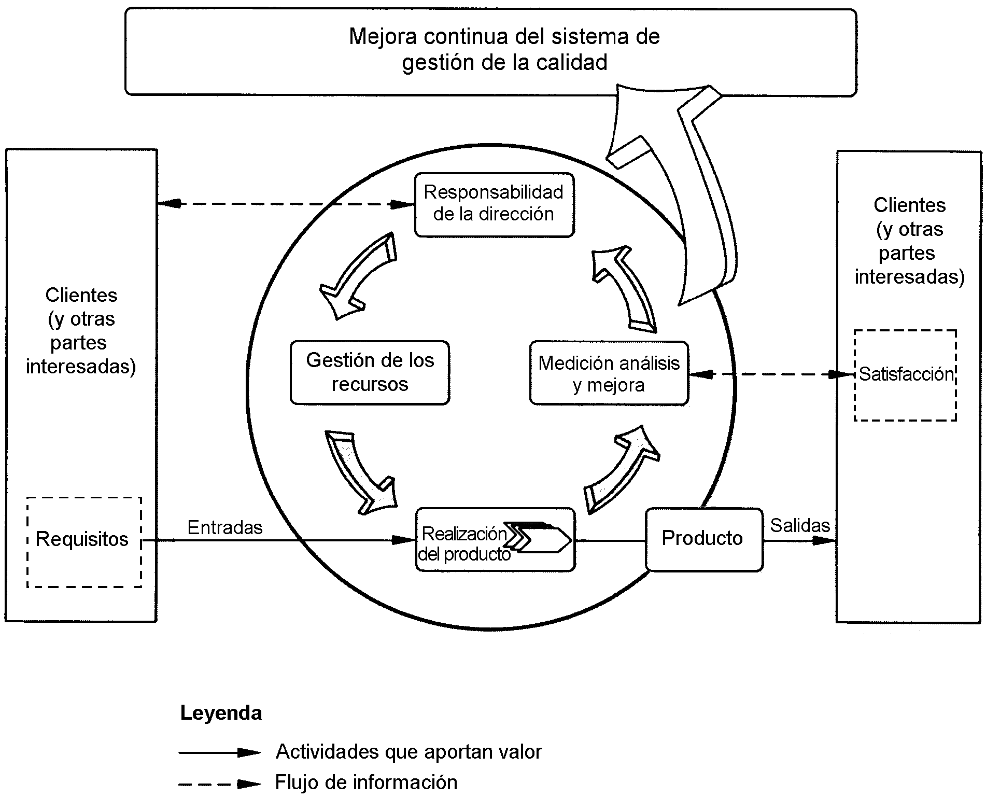

NOTA Las indicaciones entre paréntesis no son aplicables a la Norma ISO 9001.

Figura 1 — Modelo de un sistema de gestión de la calidad basado en procesos

2.5 Política de la calidad y objetivos de la calidad

La política de la calidad y los objetivos de la calidad se establecen para proporcionar un punto de referencia para dirigir la organización. Ambos determinan los resultados deseados y ayudan a la organización a aplicar sus recursos para alcanzar dichos resultados. La política de la calidad proporciona un marco de referencia para establecer y revisar los objetivos de la calidad. Los objetivos de la calidad tienen que ser coherentes con la política de la calidad y el compromiso de mejora continua, y su logro debe poder medirse. El logro de los objetivos de la calidad puede tener un impacto positivo sobre la calidad del producto, la eficacia operativa y el desempeño financiero y, en consecuencia, sobre la satisfacción y la confianza de las partes interesadas.

2.6 Papel de la alta dirección dentro del sistema de gestión de la calidad

A través de su liderazgo y sus acciones, la alta dirección puede crear un ambiente en el que el personal se encuentre completamente involucrado y en el cual un sistema de gestión de la calidad puede operar eficazmente. Los principios de la gestión de la calidad (véase 0.2) pueden ser utilizados por la alta dirección como base de su papel, que consiste en:

a) establecer y mantener la política de la calidad y los objetivos de la calidad de la organización;

b) promover la política de la calidad y los objetivos de la calidad a través de la organización para aumentar la toma de conciencia, la motivación y la participación;

c) asegurarse del enfoque hacia los requisitos del cliente en toda la organización;

d) asegurarse de que se implementan los procesos apropiados para cumplir con los requisitos de los clientes y de otras partes interesadas y para alcanzar los objetivos de la calidad;

e) asegurarse de que se ha establecido, implementado y mantenido un sistema de gestión de la calidad eficaz y eficiente para alcanzar los objetivos de la calidad;

f) asegurarse de la disponibilidad de los recursos necesarios;

g) revisar periódicamente el sistema de gestión de la calidad;

h) decidir sobre las acciones en relación con la política y con los objetivos de la calidad;

i) decidir sobre las acciones para la mejora del sistema de gestión de la calidad.

2.7 Documentación

2.7.1 Valor de la documentación

La documentación permite la comunicación del propósito y la coherencia de la acción. Su utilización contribuye a:

a) lograr la conformidad con los requisitos del cliente y la mejora de la calidad;

b) proveer la formación apropiada;

c) la repetibilidad y la trazabilidad;

d) proporcionar evidencia objetiva, y

e) evaluar la eficacia y la adecuación continua del sistema de gestión de la calidad.

La elaboración de la documentación no debería ser un fin en sí mismo, sino que debería ser una actividad que aporte valor.

2.7.2 Tipos de documentos utilizados en los sistemas de gestión de la calidad

Los siguientes tipos de documentos son utilizados en los sistemas de gestión de la calidad:

a) documentos que proporcionan información coherente, interna y externamente, acerca del sistema de gestión de la calidad de la organización; tales documentos se denominan manuales de la calidad;

b) documentos que describen cómo se aplica el sistema de gestión de la calidad a un producto, proyecto o contrato específico; tales documentos se denominan planes de la calidad;

c) documentos que establecen requisitos; tales documentos se denominan especificaciones;

d) documentos que establecen recomendaciones o sugerencias; tales documentos se denominan directrices;

e) documentos que proporcionan información sobre cómo efectuar las actividades y los procesos de manera coherente; tales documentos pueden incluir procedimientos documentados, instrucciones de trabajo y planos;

f) documentos que proporcionan evidencia objetiva de las actividades realizadas o de los resultados obtenidos; tales documentos se denominan registros.

Cada organización determina la extensión de la documentación requerida y los medios a utilizar. Esto depende de factores tales como el tipo y el tamaño de la organización, la complejidad e interacción de los procesos, la complejidad de los productos, los requisitos de los clientes, los requisitos reglamentarios que sean aplicables, la competencia demostrada del personal y el grado en que sea necesario demostrar el cumplimiento de los requisitos del sistema de gestión de la calidad.

2.8 Evaluación de los sistemas de gestión de la calidad

2.8.1 Procesos de evaluación dentro del sistema de gestión de la calidad

Cuando se evalúan sistemas de gestión de la calidad, hay cuatro preguntas básicas que deberían formularse en relación con cada uno de los procesos que es sometido a la evaluación:

a) ¿Se ha identificado y definido apropiadamente el proceso?

b) ¿Se han asignado las responsabilidades?

c) ¿Se han implementado y mantenido los procedimientos?

d) ¿Es el proceso eficaz para lograr los resultados requeridos?

El conjunto de las respuestas a las preguntas anteriores puede determinar el resultado de la evaluación. La evaluación de un sistema de gestión de la calidad puede variar en alcance y comprender una diversidad de actividades, tales como auditorías y revisiones del sistema de gestión de la calidad y autoevaluaciones.

2.8.2 Auditorías del sistema de gestión de la calidad

Las auditorías se utilizan para determinar el grado en que se han alcanzado los requisitos del sistema de gestión de la calidad. Los hallazgos de las auditorías se utilizan para evaluar la eficacia del sistema de gestión de la calidad y para identificar oportunidades de mejora.

Las auditorías de primera parte son realizadas con fines internos por la organización, o en su nombre, y pueden constituir la base para la auto-declaración de conformidad de una organización.

Las auditorías de segunda parte son realizadas por los clientes de una organización o por otras personas en nombre del cliente.

Las auditorías de tercera parte son realizadas por organizaciones externas independientes. Dichas organizaciones, usualmente acreditadas, proporcionan la certificación o registro de conformidad con los requisitos contenidos en normas tales como la Norma ISO 9001.

La Norma ISO 19011 proporciona orientación en el campo de las auditorías.

2.8.3 Revisión del sistema de gestión de la calidad

Uno de los papeles de la alta dirección es llevar a cabo de forma regular evaluaciones sistemáticas de la conveniencia, adecuación, eficacia y eficiencia del sistema de gestión de la calidad con respecto a los objetivos y a la política de la calidad. Esta revisión puede incluir considerar la necesidad de adaptar la política y objetivos de la calidad en respuesta a las cambiantes necesidades y expectativas de las partes interesadas. La revisión incluye la determinación de la necesidad de emprender acciones.

Entre otras fuentes de información, los informes de las auditorías se utilizan para la revisión del sistema de gestión de la calidad.

2.8.4 Autoevaluación

La autoevaluación de una organización es una revisión completa y sistemática de las actividades y resultados de la organización, con referencia al sistema de gestión de la calidad o a un modelo de excelencia.

La autoevaluación puede proporcionar una visión global del desempeño de la organización y del grado de madurez del sistema de gestión de la calidad. Asimismo, puede ayudar a identificar las áreas de la organización que precisan mejoras y a determinar las prioridades.

2.9 Mejora continua

El objetivo de la mejora continua del sistema de gestión de la calidad es incrementar la probabilidad de aumentar la satisfacción de los clientes y de otras partes interesadas. Las siguientes son acciones destinadas a la mejora:

a) el análisis y la evaluación de la situación existente para identificar áreas para la mejora;

b) el establecimiento de los objetivos para la mejora;

c) la búsqueda de posibles soluciones para lograr los objetivos;

d) la evaluación de dichas soluciones y su selección;

e) la implementación de la solución seleccionada;

f) la medición, verificación, análisis y evaluación de los resultados de la implementación para determinar que se han alcanzado los objetivos;

g) la formalización de los cambios.

Los resultados se revisan, cuando es necesario, para determinar oportunidades adicionales de mejora. De esta manera, la mejora es una actividad continua. La información proveniente de los clientes y otras partes interesadas, las auditorías, y la revisión del sistema de gestión de la calidad pueden, asimismo, utilizarse para identificar oportunidades para la mejora.

2.10 Papel de las técnicas estadísticas

El uso de técnicas estadísticas puede ser de ayuda para comprender la variabilidad y ayudar por lo tanto a las organizaciones a resolver problemas y a mejorar su eficacia y eficiencia. Asimismo estas técnicas facilitan una mejor utilización de los datos disponibles para ayudar en la toma de decisiones.

La variabilidad puede observarse en el comportamiento y en los resultados de muchas actividades, incluso bajo condiciones de aparente estabilidad. Dicha variabilidad puede observarse en las características medibles de los productos y los procesos, y su existencia puede detectarse en las diferentes etapas del ciclo de vida de los productos, desde la investigación de mercado hasta el servicio al cliente y su disposición final.

Las técnicas estadísticas pueden ayudar a medir, describir, analizar, interpretar y hacer modelos de dicha variabilidad, incluso con una cantidad relativamente limitada de datos. El análisis estadístico de dichos datos puede ayudar a proporcionar un mejor entendimiento de la naturaleza, alcance y causas de la variabilidad, ayudando así a resolver e incluso prevenir los problemas que podrían derivarse de dicha variabilidad, y a promover la mejora continua.

En el Informe Técnico ISO/TR 10017 se proporciona orientación sobre las técnicas estadísticas en un sistema de gestión de la calidad.

2.11 Sistemas de gestión de la calidad y otros sistemas de gestión

El sistema de gestión de la calidad es aquella parte del sistema de gestión de la organización enfocada en el logro de resultados, en relación con los objetivos de la calidad, para satisfacer las necesidades, expectativas y requisitos de las partes interesadas, según corresponda. Los objetivos de la calidad complementan otros objetivos de la organización, tales como aquellos relacionados con el crecimiento, los recursos financieros, la rentabilidad, el medio ambiente y la seguridad y salud ocupacional. Las diferentes partes del sistema de gestión de una organización pueden integrarse conjuntamente con el sistema de gestión de la calidad, dentro de un sistema de gestión único, utilizando elementos comunes. Esto puede facilitar la planificación, la asignación de recursos, el establecimiento de objetivos complementarios y la evaluación de la eficacia global de la organización. El sistema de gestión de la organización puede evaluarse comparándolo con los requisitos del sistema de gestión de la organización. El sistema de gestión puede asimismo auditarse contra los requisitos de Normas Internacionales tales como ISO 9001 e ISO 14001. Estas auditorías del sistema de gestión pueden llevarse a cabo de forma separada o conjunta.

2.12 Relación entre los sistemas de gestión de la calidad y los modelos de excelencia

Los enfoques de los sistemas de gestión de la calidad dados en la familia de Normas ISO 9000 y en los modelos de excelencia para las organizaciones están basados en principios comunes. Ambos enfoques:

a) permiten a la organización identificar sus fortalezas y sus debilidades, b) posibilitan la evaluación frente a modelos genéricos,
c) proporcionan una base para la mejora continua, y d) posibilitan el reconocimiento externo.
La diferencia entre los enfoques de los sistemas de gestión de la calidad de la familia de Normas ISO 9000 y los modelos de excelencia radica en su campo de aplicación. La familia de Normas ISO 9000 proporciona requisitos para los sistemas de gestión de la calidad y orientación para la mejora del desempeño; la evaluación de los sistemas de gestión de la calidad determina el cumplimiento de dichos requisitos. Los modelos de excelencia contienen criterios que permiten la evaluación comparativa del desempeño de la organización y que son aplicables a todas las actividades y partes interesadas de la misma. Los criterios de evaluación en los modelos de excelencia proporcionan la base para que una organización pueda comparar su desempeño con el de otras organizaciones.

3 Términos y definiciones

Un término en una definición o nota, definido en este capítulo, se indica en letra negrilla seguido por su número de referencia entre paréntesis. Dicho término puede ser reemplazado en la definición por su definición completa. Por ejemplo:

producto (3.4.2) se define como “resultado de un proceso (3.4.1)”

proceso se define como "conjunto de actividades mutuamente relacionadas o que interactúan, las cuales transforman elementos de entrada en resultados"

Si el término "proceso" se sustituye por su definición:

producto se define entonces como “resultado de un conjunto de actividades mutuamente relacionadas o que interactúan, las cuales transforman elementos de entrada en resultados”

Un concepto limitado a un significado especial en un contexto particular se indica nombrando el campo en cuestión entre paréntesis angulares, < >, antes de la definición.

EJEMPLO En el contexto de la auditoría, el término utilizado para “experto técnico” es:

3.9.11
experto técnico
<auditoría> persona que aporta conocimientos o experiencia específicos al equipo auditor (3.9.10).

3.1 Términos relativos a la calidad

3.1.1 calidad
grado en el que un conjunto de características (3.5.1) inherentes cumple con los requisitos (3.1.2)

NOTA 1 El término "calidad" puede utilizarse acompañado de adjetivos tales como pobre, buena o excelente.

NOTA 2 "Inherente", en contraposición a "asignado", significa que existe en algo, especialmente como una característica permanente.

3.1.2 requisito
necesidad o expectativa establecida, generalmente implícita u obligatoria

NOTA 1 "Generalmente implícita" significa que es habitual o una práctica común para la organización (3.3.1), sus
clientes (3.3.5) y otras partes interesadas (3.3.7) que la necesidad o expectativa bajo consideración esté implícita.

NOTA 2 Pueden utilizarse calificativos para identificar un tipo específico de requisito, por ejemplo, requisito de un producto, requisito de la gestión de la calidad, requisito del cliente.

NOTA 3 Un requisito especificado es aquel que está establecido, por ejemplo en un documento (3.7.2). NOTA 4 Los requisitos pueden ser generados por las diferentes partes interesadas (3.3.7).
NOTA 5 Esta definición difiere de la proporcionada en el apartado 3.12.1 de las Directivas ISO/IEC, Parte 2:2004.

3.12.1 requisito
expresión en el contenido de un documento formulando los criterios a cumplir a fin de declarar la conformidad con el documento, y para los que no se permite ninguna desviación.

3.1.3 clase
categoría o rango dado a diferentes requisitos de la calidad para productos (3.4.2), procesos (3.4.1) o
sistemas (3.2.1) que tienen el mismo uso funcional

EJEMPLO Clases de billetes de una compañía aérea o categorías de hoteles en una guía de hoteles. NOTA Cuando se establece un requisito de la calidad, generalmente se especifica la clase.
3.1.4
satisfacción del cliente
percepción del cliente sobre el grado en que se han cumplido sus requisitos (3.1.2)

NOTA 1 Las quejas de los clientes son un indicador habitual de una baja satisfacción del cliente, pero la ausencia de las mismas no implica necesariamente una elevada satisfacción del cliente.

NOTA 2 Incluso cuando los requisitos del cliente se han acordado con el mismo y éstos han sido cumplidos, esto no asegura necesariamente una elevada satisfacción del cliente.

3.1.5 capacidad
aptitud de una organización (3.3.1), sistema (3.2.1) o proceso (3.4.1) para realizar un producto (3.4.2) que cumple los requisitos (3.1.2) para ese producto

NOTA En la Norma ISO 3534-2 se definen términos relativos a la capacidad de los procesos en el campo de la estadística.

3.1.6 competencia
aptitud demostrada para aplicar los conocimientos y habilidades

NOTA En esta Norma Internacional el concepto de competencia se define de manera genérica. El uso de este término puede ser más específico en otros documentos ISO.

3.2 Términos relativos a la gestión

3.2.1 sistema
conjunto de elementos mutuamente relacionados o que interactúan

3.2.2
sistema de gestión
sistema (3.2.1) para establecer la política y los objetivos y para lograr dichos objetivos

NOTA Un sistema de gestión de una organización (3.3.1) podría incluir diferentes sistemas de gestión, tales como un sistema de gestión de la calidad (3.2.3), un sistema de gestión financiera o un sistema de gestión ambiental.

3.2.3
sistema de gestión de la calidad
sistema de gestión (3.2.2) para dirigir y controlar una organización (3.3.1) con respecto a la calidad (3.1.1)

3.2.4
política de la calidad
intenciones globales y orientación de una organización (3.3.1) relativas a la calidad (3.1.1) tal como se expresan formalmente por la alta dirección (3.2.7)

NOTA 1 Generalmente la política de la calidad es coherente con la política global de la organización y proporciona un marco de referencia para el establecimiento de los objetivos de la calidad (3.2.5).

NOTA 2 Los principios de gestión de la calidad presentados en esta Norma Internacional pueden constituir la base para el establecimiento de la política de la calidad (véase 0.2).

3.2.5
objetivo de la calidad
algo ambicionado o pretendido, relacionado con la calidad (3.1.1)
NOTA 1 Los objetivos de la calidad generalmente se basan en la política de la calidad (3.2.4) de la organización. NOTA 2 Los objetivos de la calidad generalmente se especifican para los niveles y funciones pertinentes de la
organización (3.3.1).

3.2.6 gestión
actividades coordinadas para dirigir y controlar una organización (3.3.1)

3.2.7
alta dirección
persona o grupo de personas que dirigen y controlan al más alto nivel una organización (3.3.1)

3.2.8
gestión de la calidad
actividades coordinadas para dirigir y controlar una organización (3.3.1) en lo relativo a la calidad (3.1.1)

NOTA La dirección y control, en lo relativo a la calidad, generalmente incluye el establecimiento de la política de la calidad (3.2.4) y los objetivos de la calidad (3.2.5), la planificación de la calidad (3.2.9), el control de la calidad (3.2.10), el aseguramiento de la calidad (3.2.11) y la mejora de la calidad (3.2.12).

3.2.9
planificación de la calidad
parte de la gestión de la calidad (3.2.8) enfocada al establecimiento de los objetivos de la calidad (3.2.5) y a la especificación de los procesos (3.4.1) operativos necesarios y de los recursos relacionados para cumplir los objetivos de la calidad

NOTA El establecimiento de planes de la calidad (3.7.5) puede ser parte de la planificación de la calidad.

3.2.10
control de la calidad
parte de la gestión de la calidad (3.2.8) orientada al cumplimiento de los requisitos de la calidad

3.2.11
aseguramiento de la calidad
parte de la gestión de la calidad (3.2.8) orientada a proporcionar confianza en que se cumplirán los requisitos de la calidad

3.2.12
mejora de la calidad
parte de la gestión de la calidad (3.2.8) orientada a aumentar la capacidad de cumplir con los requisitos de la calidad

NOTA Los requisitos pueden estar relacionados con cualquier aspecto tal como la eficacia (3.2.14), la eficiencia
(3.2.15) o la trazabilidad (3.5.4).

3.2.13
mejora continua
actividad recurrente para aumentar la capacidad para cumplir los requisitos (3.1.2)

NOTA El proceso (3.4.1) mediante el cual se establecen objetivos y se identifican oportunidades para la mejora es un proceso continuo a través del uso de los hallazgos de la auditoría (3.9.5), las conclusiones de la auditoría (3.9.6), el análisis de los datos, la revisión (3.8.7) por la dirección u otros medios, y generalmente conduce a la acción correctiva (3.6.5) y preventiva (3.6.4).

3.2.14 eficacia
grado en que se realizan las actividades planificadas y se alcanzan los resultados planificados

3.2.15 eficiencia
relación entre el resultado alcanzado y los recursos utilizados

3.3 Términos relativos a la organización

3.3.1 organización
conjunto de personas e instalaciones con una disposición de responsabilidades, autoridades y relaciones

EJEMPLO Compañía, corporación, firma, empresa, institución, institución de beneficencia, empresa unipersonal, asociación, o parte o una combinación de las anteriores.

NOTA 1 Dicha disposición es generalmente ordenada. NOTA 2 Una organización puede ser pública o privada.
NOTA 3 Esta definición es válida para los propósitos de las normas de sistemas de gestión de la calidad (3.2.3). El término “organización” tiene una definición diferente en la Guía ISO/IEC 2.

3.3.2
estructura de la organización
disposición de responsabilidades, autoridades y relaciones entre el personal

NOTA 1 Dicha disposición es generalmente ordenada.

NOTA 2 Una expresión formal de la estructura de la organización se incluye habitualmente en un manual de la calidad (3.7.4) o en un plan de la calidad (3.7.5) para un proyecto (3.4.3).

NOTA 3 El alcance de la estructura de la organización puede incluir interfaces pertinentes con organizaciones (3.3.1)
externas.

3.3.3 infraestructura
<organización> sistema (3.2.1) de instalaciones, equipos y servicios necesarios para el funcionamiento de
una organización (3.3.1)

3.3.4
ambiente de trabajo
conjunto de condiciones bajo las cuales se realiza el trabajo

NOTA Las condiciones incluyen factores físicos, sociales, psicológicos y ambientales (tales como la temperatura, esquemas de reconocimiento, ergonomía y composición atmosférica).

3.3.5 cliente
organización (3.3.1) o persona que recibe un producto (3.4.2)

EJEMPLO Consumidor, usuario final, minorista, beneficiario y comprador. NOTA El cliente puede ser interno o externo a la organización.
3.3.6 proveedor
organización (3.3.1) o persona que proporciona un producto (3.4.2)

EJEMPLO Productor, distribuidor, minorista o vendedor de un producto, o prestador de un servicio o información. NOTA 1 Un proveedor puede ser interno o externo a la organización.
NOTA 2 En una situación contractual un proveedor puede denominarse "contratista".

3.3.7
parte interesada
persona o grupo que tiene un interés en el desempeño o éxito de una organización (3.3.1)

EJEMPLO Clientes (3.3.5), propietarios, personal de una organización, proveedores (3.3.6), banqueros, sindicatos, socios o la sociedad.

NOTA Un grupo puede ser una organización, parte de ella, o más de una organización.

3.3.8 contrato
acuerdo vinculante

NOTA En esta Norma Internacional el concepto de contrato se define de manera genérica. El uso de este término puede ser más específico en otros documentos ISO

3.4 Términos relativos al proceso y al producto

3.4.1 proceso
conjunto de actividades mutuamente relacionadas o que interactúan, las cuales transforman elementos de
entrada en resultados

NOTA 1 Los elementos de entrada para un proceso son generalmente resultados de otros procesos.

NOTA 2 Los procesos de una organización (3.3.1) son generalmente planificados y puestos en práctica bajo condiciones controladas para aportar valor.

NOTA 3 Un proceso en el cual la conformidad (3.6.1) del producto (3.4.2) resultante no pueda ser fácil o económicamente verificada, se denomina habitualmente “proceso especial”.

3.4.2 producto
resultado de un proceso (3.4.1)

NOTA 1 Existen cuatro categorías genéricas de productos:
⎯ servicios (por ejemplo, transporte);
⎯ software (por ejemplo, programas de computador, diccionario);
⎯ hardware (por ejemplo, parte mecánica de un motor);
⎯ materiales procesados (por ejemplo, lubricante).
La mayoría de los productos contienen elementos que pertenecen a diferentes categorías genéricas de producto. La
denominación del producto en cada caso como servicio, software, hardware o material procesado depende del elemento dominante. Por ejemplo, el producto ofrecido "automóvil" está compuesto por hardware (por ejemplo, las ruedas), materiales procesados (por ejemplo, combustible, líquido refrigerante), software (por ejemplo, los programas informáticos de control del motor, el manual del conductor), y servicios (por ejemplo, las explicaciones relativas a su funcionamiento proporcionadas por el vendedor).

NOTA 2 Un servicio es el resultado de llevar a cabo necesariamente al menos una actividad en la interfaz entre el proveedor (3.3.6) y el cliente (3.3.5) y generalmente es intangible. La prestación de un servicio puede implicar, por ejemplo:
⎯ una actividad realizada sobre un producto tangible suministrado por el cliente (por ejemplo, reparación de un automóvil);
⎯ una actividad realizada sobre un producto intangible suministrado por el cliente (por ejemplo, la declaración de ingresos necesaria para preparar la devolución de los impuestos);

⎯ la entrega de un producto intangible (por ejemplo, la entrega de información en el contexto de la transmisión de
conocimiento);
⎯ la creación de una ambientación para el cliente (por ejemplo, en hoteles y restaurantes).
El software se compone de información, generalmente es intangible y puede presentarse bajo la forma de propuestas,
transacciones o procedimientos (3.4.5).

El hardware es generalmente tangible y su magnitud es una característica (3.5.1) contable. Los materiales procesados generalmente son tangibles y su magnitud es una característica continua. El hardware y los materiales procesados frecuentemente son denominados como bienes.

NOTA 3 El aseguramiento de la calidad (3.2.11) está principalmente enfocado en el producto que se pretende.

NOTA 4 En español los términos ingleses "software" y “hardware” tienen un alcance más limitado del que se le da en esta norma, no quedando éstos limitados al campo informático.

3.4.3 proyecto
proceso (3.4.1) único consistente en un conjunto de actividades coordinadas y controladas con fechas de inicio y de finalización, llevadas a cabo para lograr un objetivo conforme con requisitos (3.1.2) específicos,
incluyendo las limitaciones de tiempo, costo y recursos

NOTA 1 Un proyecto individual puede formar parte de la estructura de un proyecto mayor.

NOTA 2 En algunos proyectos, los objetivos se afinan y las características (3.5.1) del producto (3.4.2) se definen progresivamente según evolucione el proyecto.

NOTA 3 El resultado de un proyecto puede ser una o varias unidades de producto (3.4.2). NOTA 4 Adaptado de la Norma ISO 10006:2003.
3.4.4
diseño y desarrollo
conjunto de procesos (3.4.1) que transforma los requisitos (3.1.2) en características (3.5.1) especificadas o en la especificación (3.7.3) de un producto (3.4.2), proceso (3.4.1) o sistema (3.2.1)

NOTA 1 Los términos "diseño" y "desarrollo" algunas veces se utilizan como sinónimos y algunas veces se utilizan para definir las diferentes etapas de todo el proceso de diseño y desarrollo.

NOTA 2 Puede aplicarse un calificativo para indicar la naturaleza de lo que se está diseñando y desarrollando (por ejemplo: diseño y desarrollo del producto, o diseño y desarrollo del proceso).

3.4.5 procedimiento
forma especificada para llevar a cabo una actividad o un proceso (3.4.1)

NOTA 1 Los procedimientos pueden estar documentados o no.

NOTA 2 Cuando un procedimiento está documentado, se utiliza con frecuencia el término “procedimiento escrito” o “procedimiento documentado”. El documento (3.7.2) que contiene un procedimiento puede denominarse "documento de procedimiento".

3.5 Términos relativos a las características

3.5.1 característica rasgo diferenciador

NOTA 1 Una característica puede ser inherente o asignada.

NOTA 2 Una característica puede ser cualitativa o cuantitativa. NOTA 3 Existen varias clases de características, tales como:
⎯ físicas (por ejemplo, características mecánicas, eléctricas, químicas o biológicas);
⎯ sensoriales (por ejemplo, relacionadas con el olfato, el tacto, el gusto, la vista y el oído);
⎯ de comportamiento (por ejemplo, cortesía, honestidad, veracidad);
⎯ de tiempo (por ejemplo, puntualidad, confiabilidad, disponibilidad);
⎯ ergonómicas (por ejemplo, características fisiológicas, o relacionadas con la seguridad de las personas);
⎯ funcionales (por ejemplo, velocidad máxima de un avión).
3.5.2
característica de la calidad
característica (3.5.1) inherente de un producto (3.4.2), proceso (3.4.1) o sistema (3.2.1) relacionada con un requisito (3.1.2)

NOTA 1 Inherente significa que existe en algo, especialmente como una característica permanente.

NOTA 2 Una característica asignada a un producto, proceso o sistema (por ejemplo, el precio de un producto, el propietario de un producto) no es una característica de la calidad de ese producto, proceso o sistema.

3.5.3
seguridad de funcionamiento
conjunto de propiedades utilizadas para describir la disponibilidad y los factores que la influencian:
confiabilidad, capacidad de mantenimiento y mantenimiento de apoyo

NOTA La seguridad de funcionamiento es un concepto general, sin carácter cuantitativo.

[IEC 60050-191:1990]

3.5.4 trazabilidad
capacidad para seguir la historia, la aplicación o la localización de todo aquello que está bajo consideración

NOTA 1 Al considerar un producto (3.4.2), la trazabilidad puede estar relacionada con:
⎯ el origen de los materiales y las partes;
⎯ la historia del procesamiento;
⎯ la distribución y localización del producto después de su entrega.
NOTA 2 En el campo de la Metrología se acepta la definición dada en el apartado 6.10 del VIM:1993.

3.6 Términos relativos a la conformidad

3.6.1 conformidad
cumplimiento de un requisito (3.1.2)

3.6.2
no conformidad
incumplimiento de un requisito (3.1.2)

3.6.3 defecto
incumplimiento de un requisito (3.1.2) asociado a un uso previsto o especificado

NOTA 1 La distinción entre los conceptos defecto y no conformidad (3.6.2) es importante por sus connotaciones legales, particularmente aquellas asociadas a la responsabilidad legal de los productos (3.4.2) puestos en circulación. Consecuentemente, el término "defecto" debería utilizarse con extrema precaución.

NOTA 2 El uso previsto tal y como lo prevé el cliente (3.3.5) podría estar afectado por la naturaleza de la información proporcionada por el proveedor (3.3.6), como por ejemplo las instrucciones de funcionamiento o de mantenimiento.

3.6.4
acción preventiva
acción tomada para eliminar la causa de una no conformidad (3.6.2) potencial u otra situación potencial no deseable

NOTA 1 Puede haber más de una causa para una no conformidad potencial.

NOTA 2 La acción preventiva se toma para prevenir que algo suceda, mientras que la acción correctiva (3.6.5) se toma para prevenir que vuelva a producirse.

3.6.5
acción correctiva
acción tomada para eliminar la causa de una no conformidad (3.6.2) detectada u otra situación no deseable

NOTA 1 Puede haber más de una causa para una no conformidad.

NOTA 2 La acción correctiva se toma para prevenir que algo vuelva a producirse, mientras que la acción preventiva
(3.6.4) se toma para prevenir que algo suceda.

NOTA 3 Existe diferencia entre corrección (3.6.6) y acción correctiva.

3.6.6 corrección
acción tomada para eliminar una no conformidad (3.6.2) detectada

NOTA 1 Una corrección puede realizarse junto con una acción correctiva (3.6.5).

NOTA 2 Una corrección puede ser, por ejemplo, un reproceso (3.6.7) o una reclasificación (3.6.8).

3.6.7 reproceso
acción tomada sobre un producto (3.4.2) no conforme para que cumpla con los requisitos (3.1.2)

NOTA Al contrario que el reproceso, la reparación (3.6.9) puede afectar o cambiar partes del producto no conforme.

3.6.8 reclasificación
variación de la clase (3.1.3) de un producto (3.4.2) no conforme, de tal forma que sea conforme con
requisitos (3.1.2) que difieren de los iniciales

3.6.9 reparación
acción tomada sobre un producto (3.4.2) no conforme para convertirlo en aceptable para su utilización
prevista

NOTA 1 La reparación incluye las acciones reparadoras adoptadas sobre un producto previamente conforme para devolverle su aptitud al uso, por ejemplo, como parte del mantenimiento.

NOTA 2 Al contrario que el reproceso (3.6.7), la reparación puede afectar o cambiar partes de un producto no conforme.

3.6.10 desecho
acción tomada sobre un producto (3.4.2) no conforme para impedir su uso inicialmente previsto

EJEMPLOS Reciclaje, destrucción.

NOTA En el caso de un servicio no conforme, el uso se impide no continuando el servicio.

3.6.11 concesión
autorización para utilizar o liberar un producto (3.4.2) que no es conforme con los requisitos (3.1.2)
especificados

NOTA Una concesión está generalmente limitada a la entrega de un producto que tiene características (3.5.1) no conformes, dentro de límites definidos por un tiempo o una cantidad de producto acordados.

3.6.12
permiso de desviación
autorización para apartarse de los requisitos (3.1.2) originalmente especificados de un producto (3.4.2), antes de su realización

NOTA Un permiso de desviación se da generalmente para una cantidad limitada de producto o para un periodo de tiempo limitado, y para un uso específico.

3.6.13 liberación
autorización para proseguir con la siguiente etapa de un proceso (3.4.1)

3.7 Términos relativos a la documentación

3.7.1 información
datos que poseen significado

3.7.2 documento
información (3.7.1) y su medio de soporte

EJEMPLO Registro (3.7.6), especificación (3.7.3), procedimiento documentado, plano, informe, norma.

NOTA 1 El medio de soporte puede ser papel, disco magnético, óptico o electrónico, fotografía o muestra patrón o una combinación de éstos.

NOTA 2 Con frecuencia, un conjunto de documentos, por ejemplo especificaciones y registros, se denominan
"documentación".

NOTA 3 Algunos requisitos (3.1.2) (por ejemplo, el requisito de ser legible) están relacionados con todos los tipos de documentos, aunque puede haber requisitos diferentes para las especificaciones (por ejemplo, el requisito de estar controlado por revisiones) y los registros (por ejemplo, el requisito de ser recuperable).

3.7.3 especificación
documento (3.7.2) que establece requisitos (3.1.2)

NOTA Una especificación puede estar relacionada con actividades (por ejemplo, un procedimiento documentado, una especificación de proceso y una especificación de ensayo/prueba), o con productos (3.4.2) (por ejemplo, una especificación de producto, una especificación de desempeño y un plano).

3.7.4
manual de la calidad
documento (3.7.2) que especifica el sistema de gestión de la calidad (3.2.3) de una organización (3.3.1)

NOTA Los manuales de la calidad pueden variar en cuanto a detalle y formato para adecuarse al tamaño y complejidad de cada organización en particular.

3.7.5
plan de la calidad
documento (3.7.2) que especifica qué procedimientos (3.4.5) y recursos asociados deben aplicarse, quién debe aplicarlos y cuándo deben aplicarse a un proyecto (3.4.3), producto (3.4.2), proceso (3.4.1) o contrato
específico

NOTA 1 Estos procedimientos generalmente incluyen a los relativos a los procesos de gestión de la calidad y a los procesos de realización del producto.

NOTA 2 Un plan de la calidad hace referencia con frecuencia a partes del manual de la calidad (3.7.4) o a procedimientos documentados.

NOTA 3 Un plan de la calidad es generalmente uno de los resultados de la planificación de la calidad (3.2.9).

3.7.6 registro
documento (3.7.2) que presenta resultados obtenidos o proporciona evidencia de actividades
desempeñadas

NOTA 1 Los registros pueden utilizarse, por ejemplo, para documentar la trazabilidad (3.5.4) y para proporcionar evidencia de verificaciones (3.8.4), acciones preventivas (3.6.4) y acciones correctivas (3.6.5).

NOTA 2 En general los registros no necesitan estar sujetos al control del estado de revisión.

3.8 Términos relativos al examen

3.8.1
evidencia objetiva
datos que respaldan la existencia o veracidad de algo

NOTA La evidencia objetiva puede obtenerse por medio de la observación, medición, ensayo/prueba (3.8.3) u otros medios.

3.8.2 inspección
evaluación de la conformidad por medio de observación y dictamen, acompañada cuando sea apropiado por
medición, ensayo/prueba o comparación con patrones

[Guía ISO/IEC 2]

3.8.3 ensayo/prueba
determinación de una o más características (3.5.1) de acuerdo con un procedimiento (3.4.5)

3.8.4 verificación
confirmación mediante la aportación de evidencia objetiva (3.8.1) de que se han cumplido los requisitos
(3.1.2) especificados

NOTA 1 El término "verificado" se utiliza para designar el estado correspondiente. NOTA 2 La confirmación puede comprender acciones tales como:

⎯ la elaboración de cálculos alternativos,
⎯ la comparación de una especificación (3.7.3) de un diseño nuevo con una especificación de un diseño similar
probado,
⎯ la realización de ensayos/pruebas (3.8.3) y demostraciones, y
⎯ la revisión de los documentos antes de su emisión.
3.8.5
validación
confirmación mediante la aportación de evidencia objetiva (3.8.1) de que se han cumplido los requisitos
(3.1.2) para una utilización o aplicación específica prevista

NOTA 1 El término "validado" se utiliza para designar el estado correspondiente.

NOTA 2 Las condiciones de utilización para la validación pueden ser reales o simuladas.

3.8.6
proceso de calificación
proceso (3.4.1) para demostrar la capacidad para cumplir los requisitos (3.1.2) especificados

NOTA 1 El término "calificado" se utiliza para designar el estado correspondiente.

NOTA 2 La calificación puede aplicarse a personas, productos (3.4.2), procesos o sistemas (3.2.1). EJEMPLOS Proceso de calificación del auditor, proceso de calificación del material.
3.8.7 revisión
actividad emprendida para asegurar la conveniencia, adecuación y eficacia (3.2.14) del tema objeto de la
revisión, para alcanzar unos objetivos establecidos

NOTA La revisión puede incluir también la determinación de la eficiencia (3.2.15).

EJEMPLO Revisión por la dirección, revisión del diseño y desarrollo, revisión de los requisitos del cliente y revisión de no conformidades.

3.9 Términos relativos a la auditoría

3.9.1 auditoría
proceso (3.4.1) sistemático, independiente y documentado para obtener evidencias de la auditoría (3.9.4) y evaluarlas de manera objetiva con el fin de determinar el grado en que se cumplen los criterios de auditoría (3.9.3)

NOTA 1 Las auditorías internas, denominadas en algunos casos auditorías de primera parte, se realizan por, o en nombre de, la propia organización (3.3.1) para la revisión por la dirección y otros fines internos, y puede constituir la base para la declaración de conformidad (3.6.1) de una organización. En muchos casos, particularmente en organizaciones pequeñas, la independencia puede demostrarse al estar libre el auditor de responsabilidades en la actividad que se audita.

NOTA 2 Las auditorías externas incluyen lo que se denomina generalmente auditorías de segunda y tercera parte. Las auditorías de segunda parte se llevan a cabo por partes que tienen un interés en la organización, tal como los clientes (3.3.5), o por otras personas en su nombre. Las auditorías de tercera parte se llevan a cabo por organizaciones auditoras independientes y externas, tales como las que proporcionan la certificación/registro de conformidad con las Normas ISO
9001 o ISO 14001.

NOTA 3 Cuando se auditan juntos dos o más sistemas de gestión (3.2.2) , se denomina "auditoría combinada".

NOTA 4 Cuando dos o más organizaciones auditoras cooperan para auditar a un único auditado (3.9.8), se denomina
"auditoría conjunta".

3.9.2
programa de la auditoría
conjunto de una o más auditorías (3.9.1) planificadas para un periodo de tiempo determinado y dirigidas hacia un propósito específico

NOTA Un programa de auditoría incluye todas las actividades necesarias para planificar, organizar y llevar a cabo las auditorías.

3.9.3
criterios de auditoría
conjunto de políticas, procedimientos (3.4.5) o requisitos (3.1.2)

NOTA Los criterios de auditoría se utilizan como una referencia frente a la cual se compara la evidencia de la auditoría (3.9.4).

3.9.4
evidencia de la auditoría
registros (3.7.6), declaraciones de hechos o cualquier otra información (3.7.1) que son pertinentes para los
criterios de auditoría (3.9.3) y que son verificables

NOTA La evidencia de la auditoría puede ser cualitativa o cuantitativa.

3.9.5
hallazgos de la auditoría
resultados de la evaluación de la evidencia de la auditoría (3.9.4) recopilada frente a los criterios de auditoría (3.9.3)

NOTA Los hallazgos de la auditoría pueden indicar conformidad (3.6.1) o no conformidad (3.6.2) con los criterios de auditoría, u oportunidades de mejora.

3.9.6
conclusiones de la auditoría
resultado de una auditoría (3.9.1) que proporciona el equipo auditor (3.9.10) tras considerar los objetivos de la auditoría y todos los hallazgos de la auditoría (3.9.5)

3.9.7
cliente de la auditoría
organización (3.3.1) o persona que solicita una auditoría (3.9.1)

NOTA El cliente de la auditoría puede ser el auditado (3.9.8) o cualquier otra organización (3.3.1) que tenga derechos reglamentarios o contractuales para solicitar una auditoría.

3.9.8 auditado
organización (3.3.1) que es auditada

3.9.9 auditor
persona con atributos personales demostrados y competencia (3.1.6 y 3.9.14) para llevar a cabo una
auditoría (3.9.1)

NOTA Los atributos personales pertinentes a un auditor se describen en la Norma ISO 19011.

3.9.10
equipo auditor
uno o más auditores (3.9.9) que llevan a cabo una auditoría (3.9.1) con el apoyo, si es necesario, de
expertos técnicos (3.9.11)

NOTA 1 A un auditor del equipo auditor se le designa como auditor líder del mismo. NOTA 2 El equipo auditor puede incluir auditores en formación.
3.9.11
experto técnico
<auditoría> persona que aporta conocimientos o experiencia específicos al equipo auditor (3.9.10)

NOTA 1 El conocimiento o la experiencia específicos son relativos a la organización (3.3.1), el proceso (3.4.1) o la actividad a auditar, el idioma o la orientación cultural.

NOTA 2 Un experto técnico no actúa como auditor (3.9.9) en el equipo auditor.

3.9.12
plan de auditoría
descripción de las actividades y de los detalles acordados de una auditoría (3.9.1)

3.9.13
alcance de la auditoría
extensión y límites de una auditoría (3.9.1)

NOTA El alcance de la auditoría incluye generalmente una descripción de las ubicaciones, las unidades de la organización, las actividades y los procesos (3.4.1), así como el período de tiempo cubierto.

3.9.14 competencia
<auditoría> atributos personales y aptitud demostrados para aplicar conocimientos y habilidades

3.10 Términos relativos a la gestión de la calidad para los procesos de medición

3.10.1
sistema de gestión de las mediciones
conjunto de elementos interrelacionados o que interactúan necesarios para lograr la confirmación metrológica (3.10.3) y el control continuo de los procesos de medición (3.10.2)

3.10.2
proceso de medición
conjunto de operaciones que permiten determinar el valor de una magnitud

3.10.3
confirmación metrológica
conjunto de operaciones necesarias para asegurar que el equipo de medición (3.10.4) cumple con los
requisitos (3.1.2) para su uso previsto

NOTA 1 La confirmación metrológica generalmente incluye calibración o verificación (3.8.4), cualquier ajuste necesario o reparación (3.6.9) y posterior recalibración, comparación con los requisitos metrológicos para el uso previsto del equipo de medición, así como cualquier sellado y etiquetado requeridos.

NOTA 2 La confirmación metrológica no se consigue hasta que se demuestre y documente la adecuación de los equipos de medición para la utilización prevista.

NOTA 3 Los requisitos relativos a la utilización prevista pueden incluir consideraciones tales como el rango, la resolución, los errores máximos permisibles, etc.

NOTA 4 Los requisitos metrológicos normalmente son distintos de los requisitos del producto y no se encuentran especificados en los mismos.

3.10.4
equipo de medición
instrumento de medición, software, patrón de medición, material de referencia o equipos auxiliares o combinación de ellos necesarios para llevar a cabo un proceso de medición (3.10.2)

3.10.5
característica metrológica
rasgo distintivo que puede influir sobre los resultados de la medición

NOTA 1 El equipo de medición (3.10.4) generalmente tiene varias características metrológicas. NOTA 2 Las características metrológicas pueden estar sujetas a calibración.
3.10.6
función metrológica
función con responsabilidad administrativa y técnica para definir e implementar el sistema de gestión de las mediciones (3.10.1)

NOTA La palabra “definir” tiene el sentido de “especificar”. No se utiliza en el sentido terminológico de “definir un concepto” (en algunos idiomas esta distinción no se deduce claramente del contexto por sí solo).

Anexo A
(informativo)

Metodología utilizada en el desarrollo del vocabulario

A.1 Introducción

La universalidad de aplicación de la familia de Normas ISO 9000 precisa el empleo de:
⎯ una descripción técnica pero sin la utilización de lenguaje técnico, y
⎯ un vocabulario coherente y armonizado que sea de fácil comprensión por todos los usuarios potenciales
de las normas de sistemas de gestión de la calidad.

Los conceptos no son independientes entre sí, y un requisito previo para tener un vocabulario coherente es el análisis de las relaciones entre los conceptos en el campo de los sistemas de gestión de la calidad y su disposición en sistemas de conceptos. Para el desarrollo del vocabulario de este documento se utilizó un análisis de este tipo. Dado que los diagramas conceptuales empleados en el proceso de desarrollo pueden ser de ayuda desde el punto de vista informativo, éstos se reproducen en el capítulo A.4.

A.2 Contenido de un nuevo término y la regla de sustitución

El concepto forma la unidad de transferencia entre los diferentes idiomas (incluyendo las variantes dentro de un propio idioma, por ejemplo, inglés británico e inglés americano). Para cada idioma, se elige el término más apropiado para la transparencia universal del concepto en dicho idioma, es decir, sin efectuar una traducción literal.

Una definición se forma mediante la descripción de aquellas características que son esenciales para identificar el concepto. Toda información relacionada con el concepto, que sea importante pero no esencial para su descripción se ubica en una o más notas de la definición.

Cuando se sustituye un término por su definición, mediante cambios sintácticos mínimos, no debería haber ningún cambio en el significado del texto. Tal sustitución proporciona un método sencillo para comprobar la precisión de una definición. Sin embargo, en el caso en que la definición sea compleja en el sentido de que contenga varios términos, la sustitución se efectúa mejor tomando una o, como máximo, dos definiciones a la vez. La sustitución completa de la totalidad de los términos puede ser difícil sintácticamente y carecer de sentido.

A.3 Relaciones entre los conceptos y su representación gráfica

A.3.1 Generalidades

En los trabajos de terminología las relaciones entre los conceptos se basan en la formación jerárquica de las características de una especie, de manera que la descripción mínima de un concepto se forma mediante el nombramiento de su especie y la descripción de las características que le distinguen de sus conceptos matriz o hermanos.

Existen tres formas primarias de relaciones entre los conceptos que se indican en este anexo: genérica
(A.3.2), partitiva (A.3.3) y asociativa (A.3.4).

A.3.2 Relación genérica

Los conceptos subordinados en la jerarquía heredan todas las características del concepto superordenado y contienen descripciones de las características que les distinguen de los conceptos superordenados (matriz) y coordinado (hermano), por ejemplo, relación entre primavera, verano, otoño e invierno con respecto a estación.

Las relaciones genéricas se expresan mediante un diagrama de árbol sin flechas (véase la Figura A.1).



Figura A.1 — Representación gráfica de una relación genérica

A.3.3 Relación partitiva

Los conceptos subordinados en la jerarquía forman partes constitutivas del concepto superordenado, por ejemplo, primavera, verano, otoño e invierno pueden definirse como partes del concepto año. A modo comparativo, no resulta apropiado definir el tiempo soleado (una posible característica del verano) como parte del año.

Las relaciones partitivas se representan mediante un esquema sin flechas (véase la Figura A.2). Las partes singulares se trazan mediante una línea y las partes múltiples mediante líneas dobles.



Figura A.2 — Representación gráfica de una relación partitiva

A.3.4 Relación asociativa

Las relaciones asociativas no pueden abreviar las descripciones como lo permiten las relaciones genéricas y partitivas, pero son útiles para identificar la naturaleza de la relación entre un concepto y otro dentro de un sistema de conceptos, por ejemplo, causa y efecto, actividad y ubicación, actividad y resultado, herramienta y función, material y producto.

Las relaciones asociativas se representan mediante una línea con cabezas de flechas en cada extremo
(véase la Figura A.3).

Figura A.3 — Representación gráfica de una relación asociativa

A.4 Diagramas de conceptos

Las Figuras A.4 a la A.13 muestran los diagramas de conceptos en los que están basados los grupos temáticos del capítulo 3 de esta Norma Internacional.

Dado que las definiciones de los términos se reproducen sin las notas, se recomienda dirigirse al capítulo 3 para consultarlas.

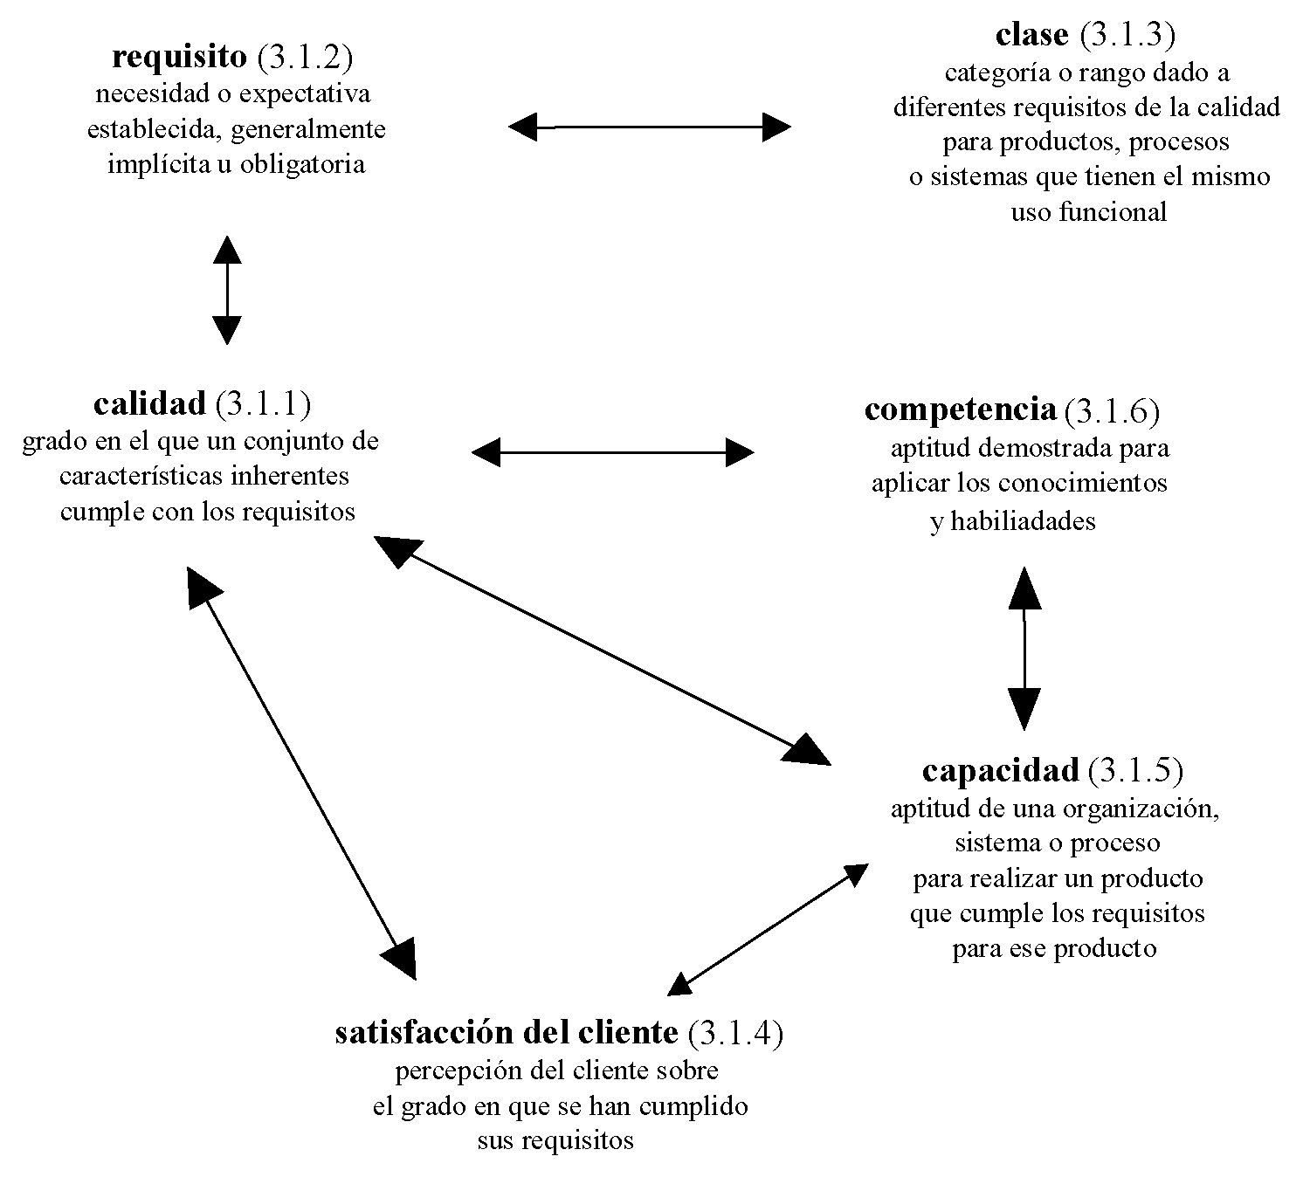

Figura A.4 — Conceptos relativos a la calidad (3.1)

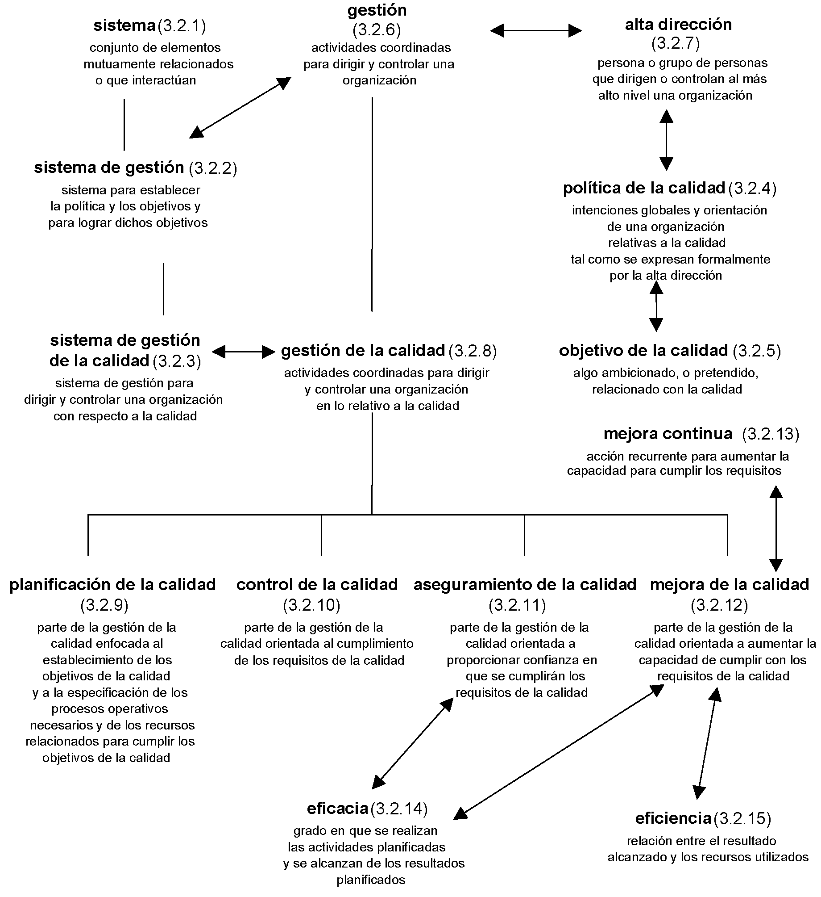

Figura A.5 — Conceptos relativos a la gestión (3.2)

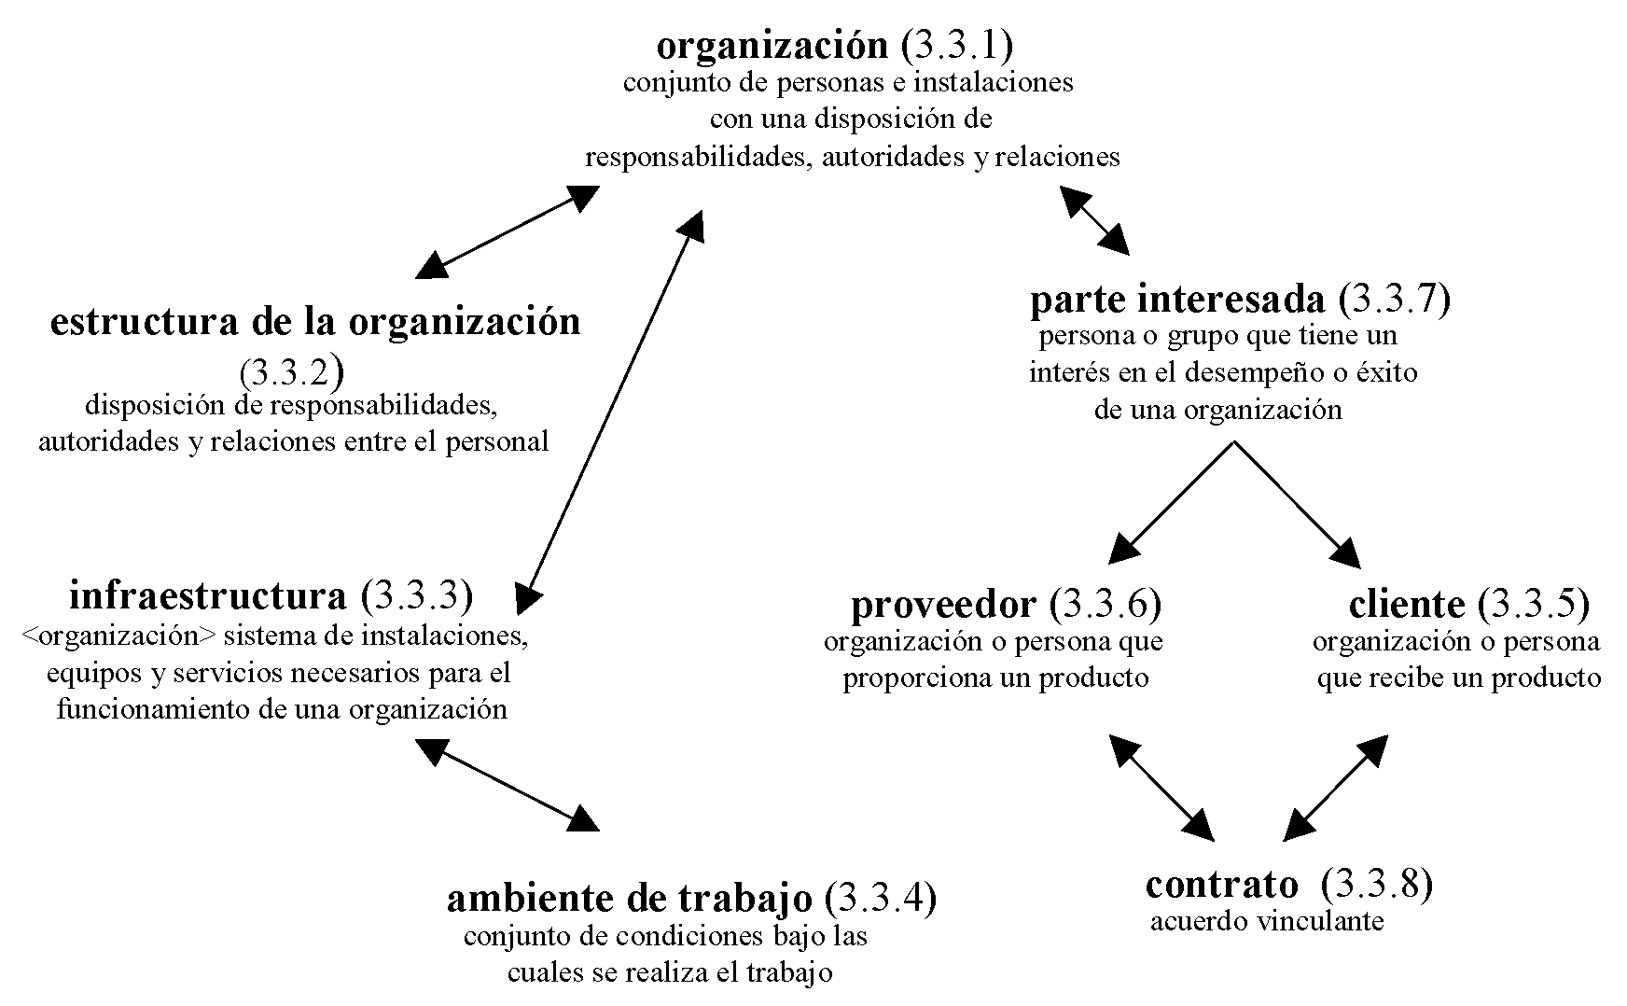

Figura A.6 — Conceptos relativos a la organización (3.3)

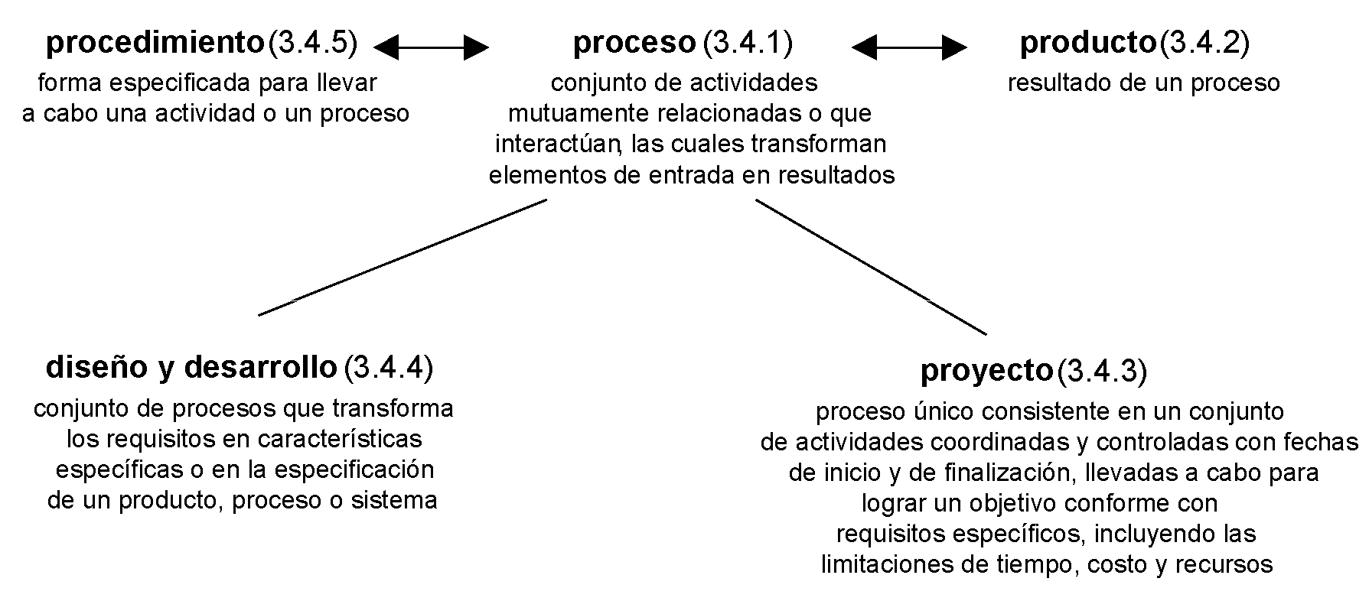

Figura A.7 — Conceptos relativos al proceso y al producto (3.4)

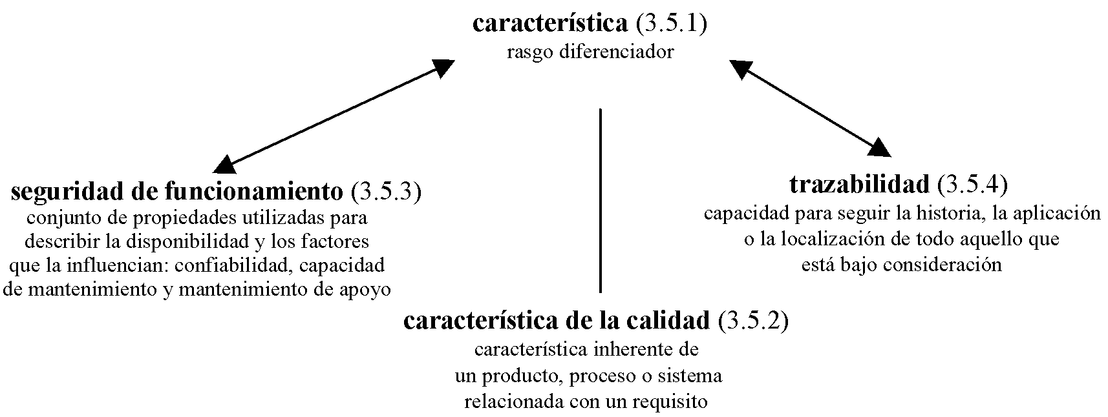

Figura A.8 — Conceptos relativos a las características (3.5)

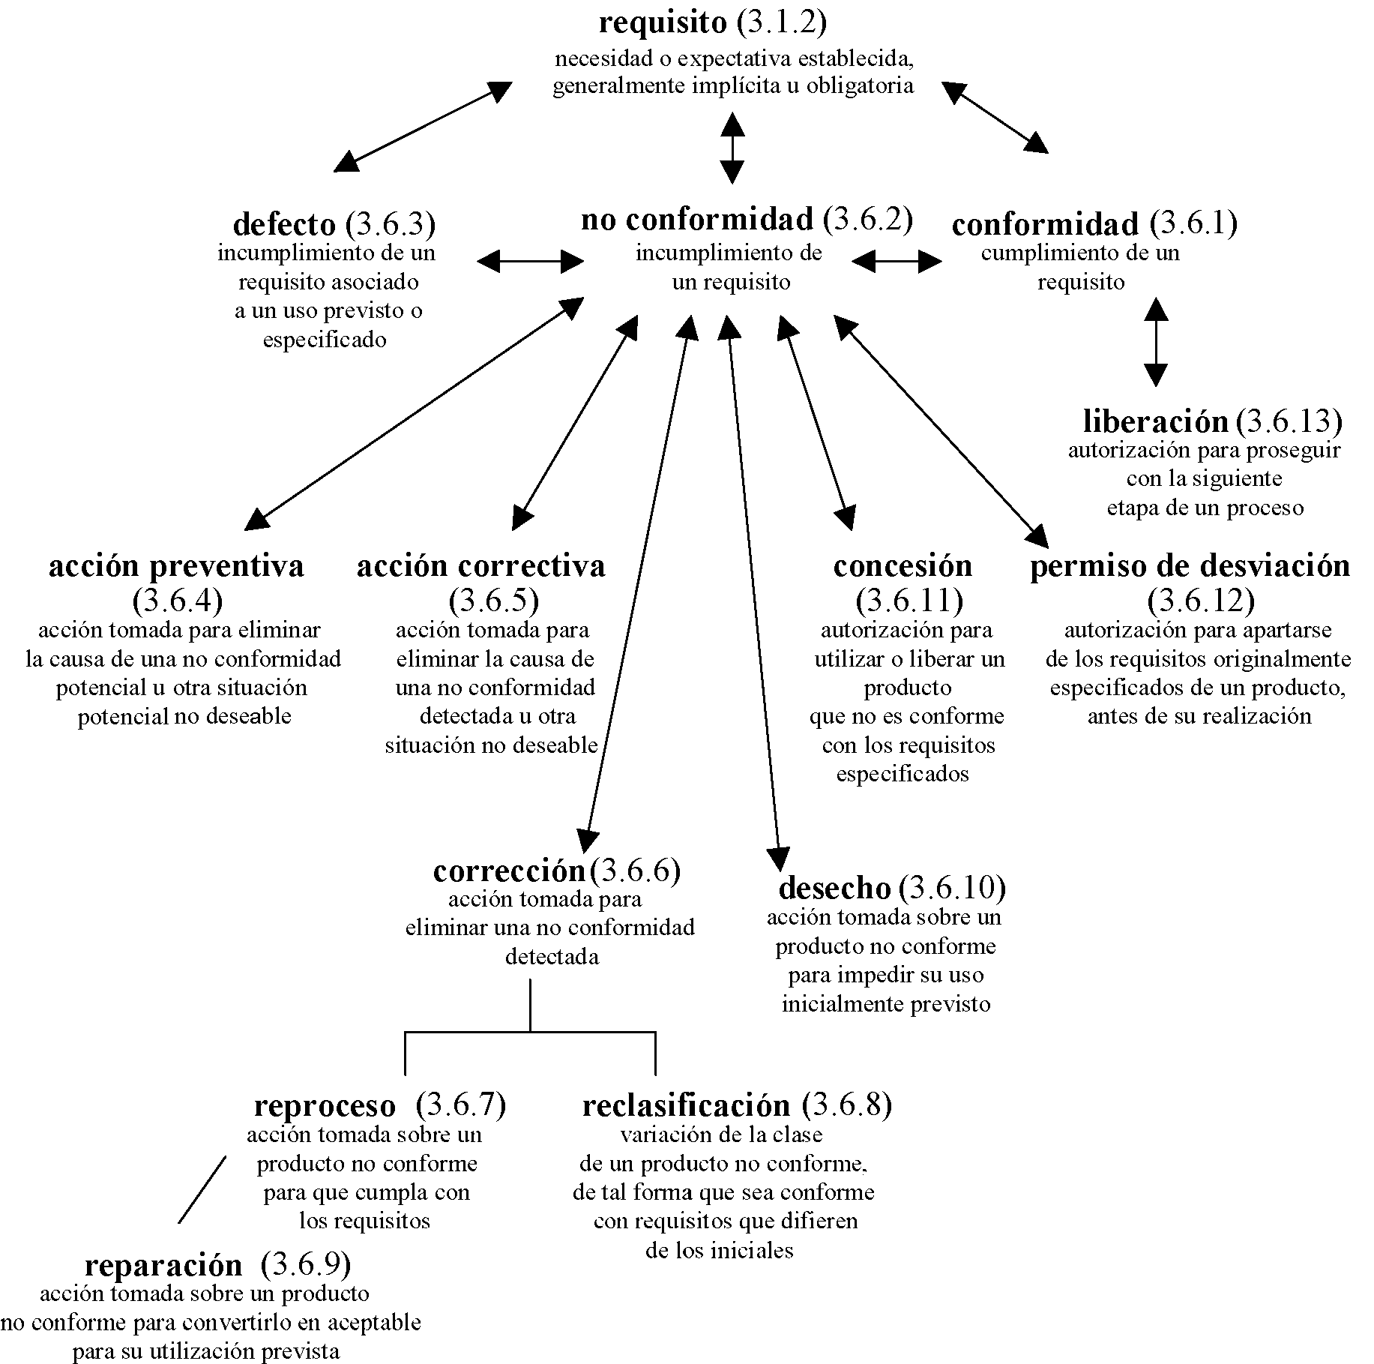

Figura A.9 — Conceptos relativos a la conformidad (3.6)

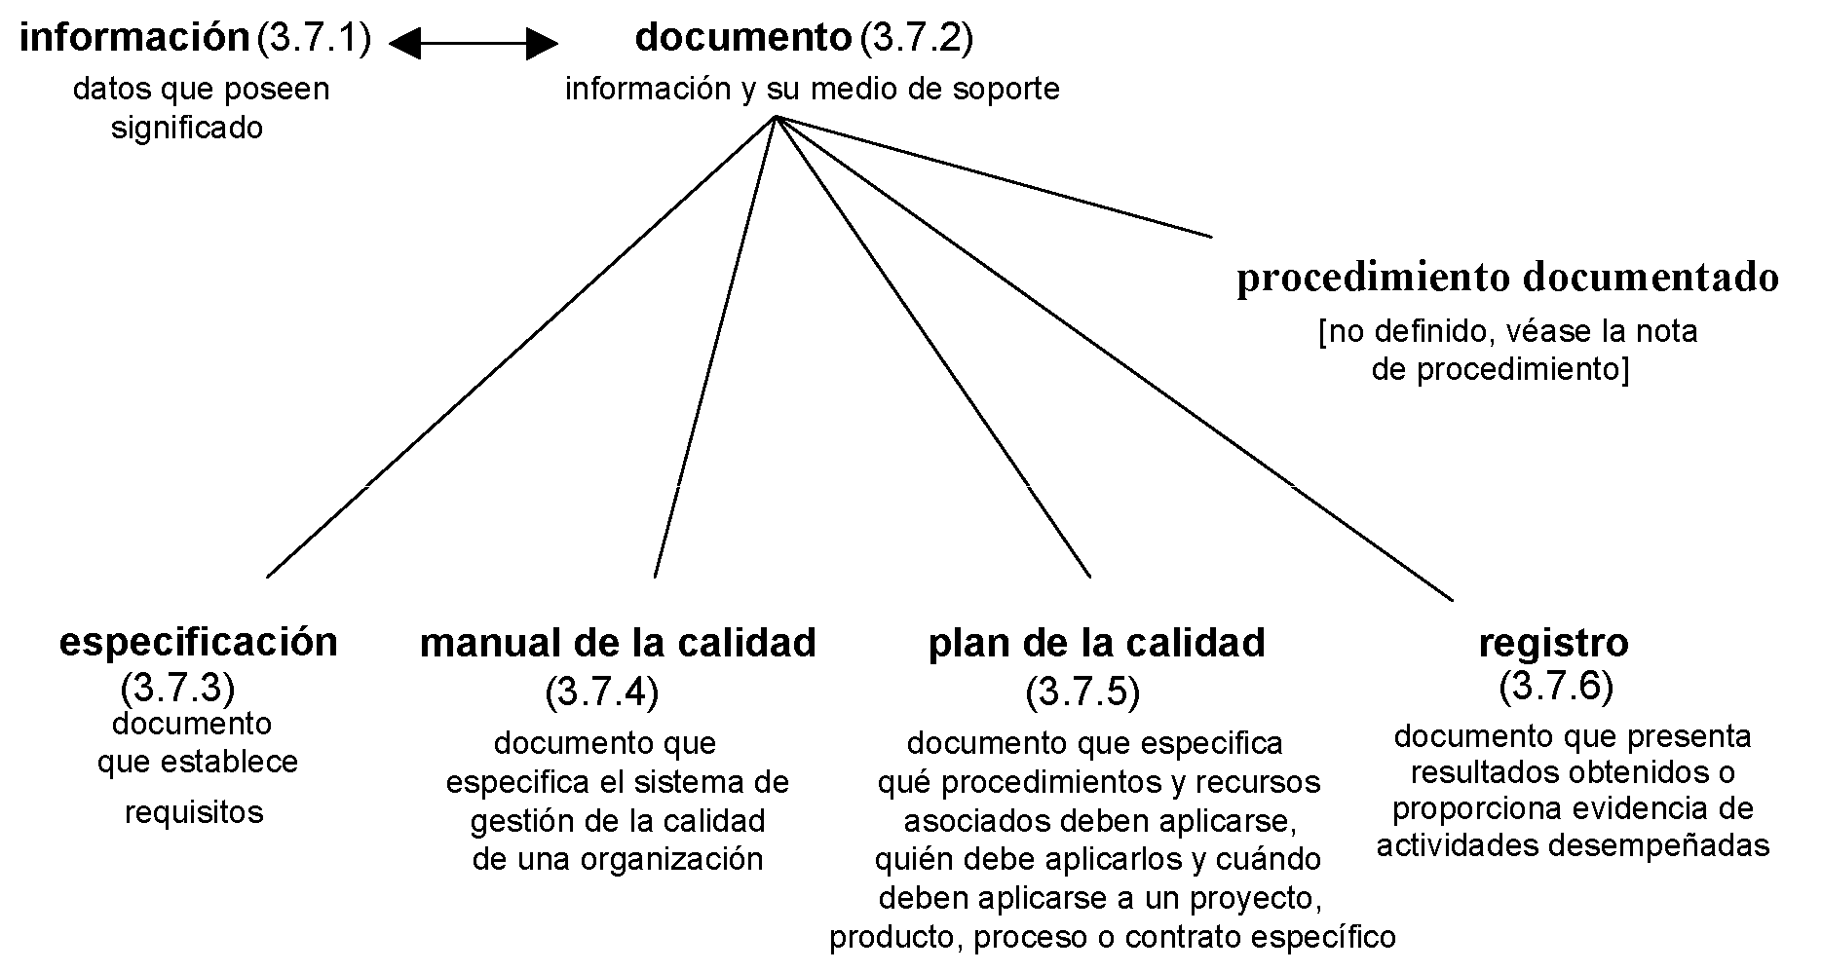

Figura A.10 — Conceptos relativos a la documentación (3.7)

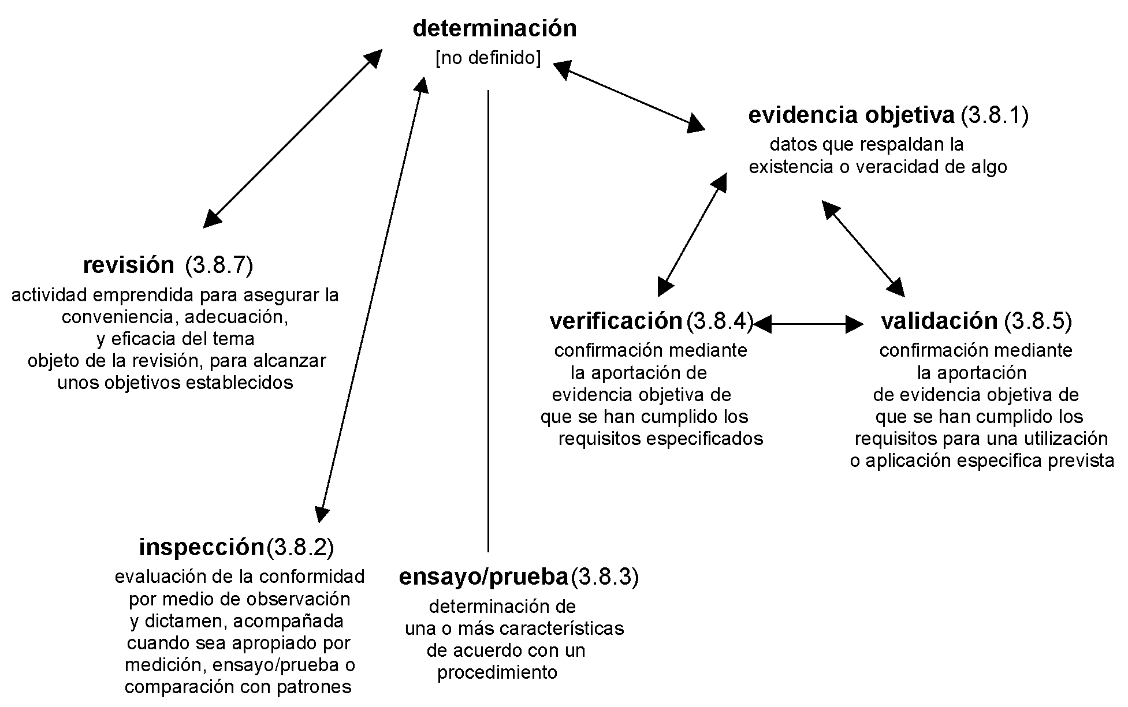

Figura A.11 — Conceptos relativos al examen (3.8)

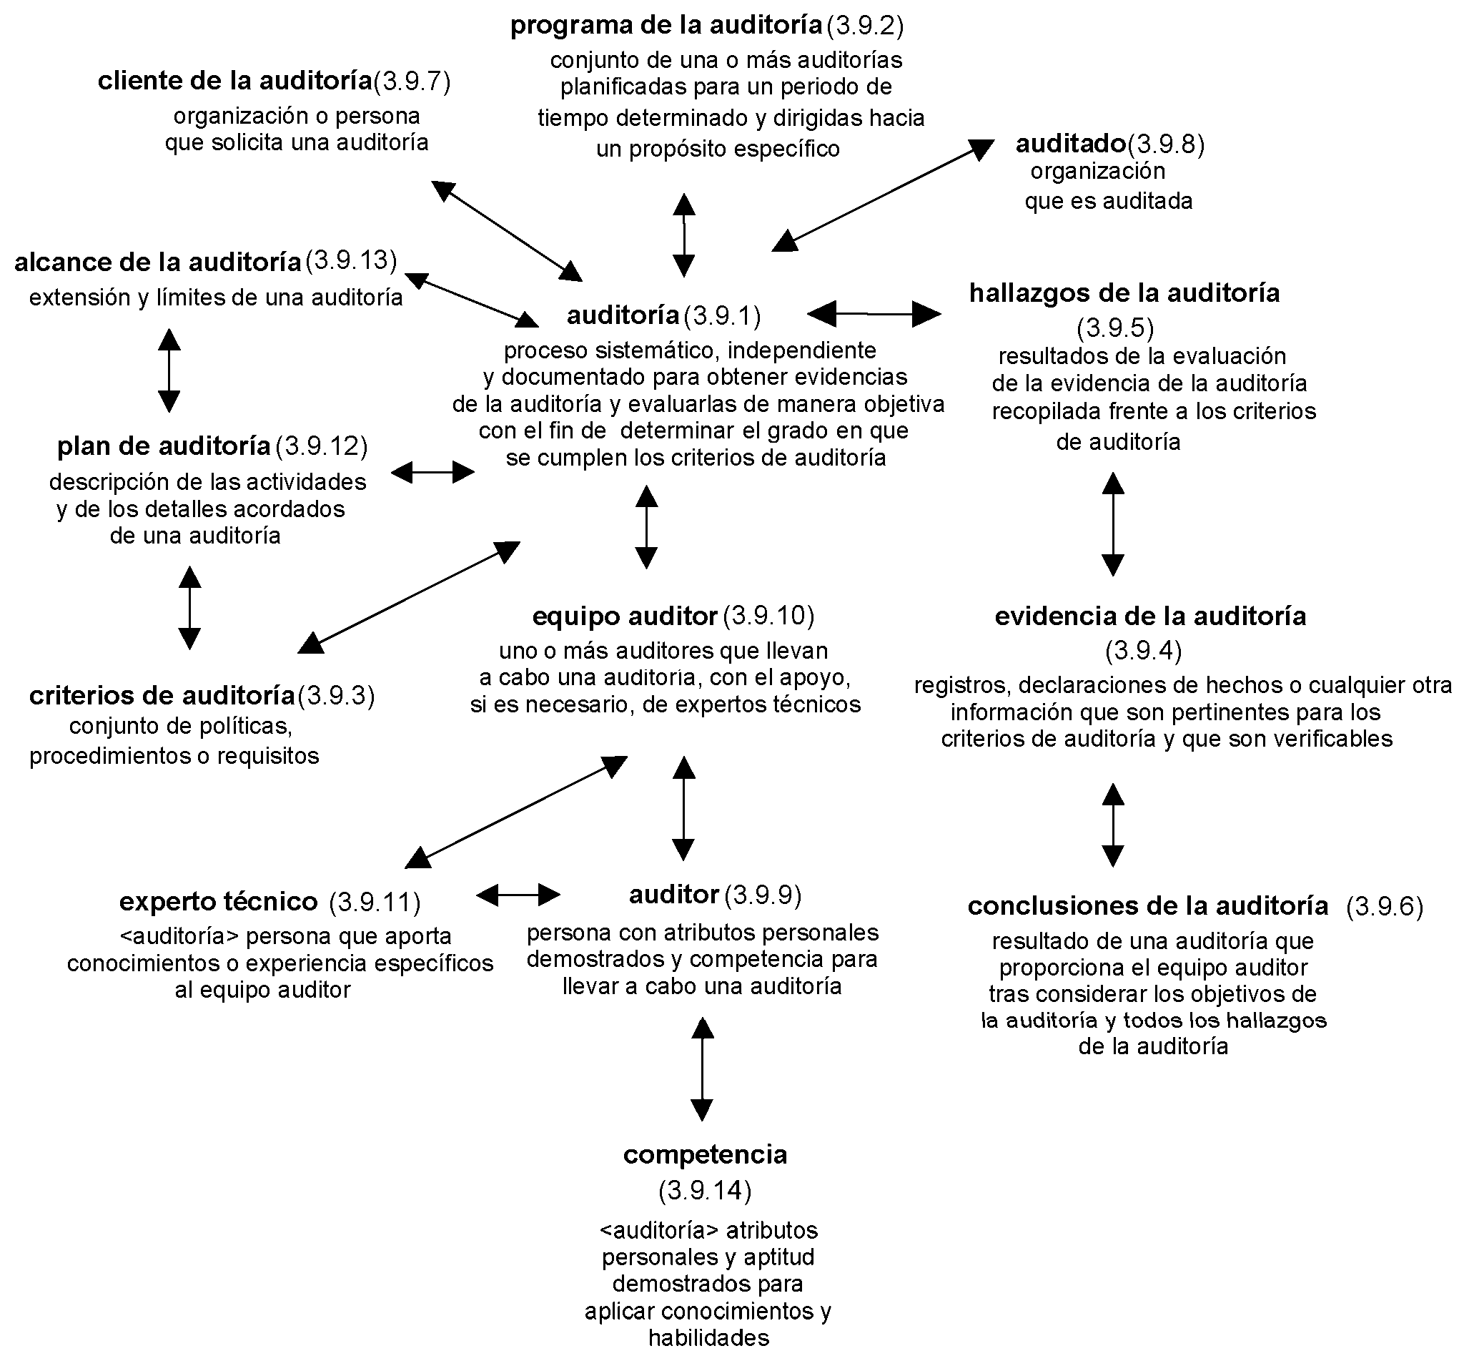

Figura A.12 — Conceptos relativos a la auditoría (3.9)

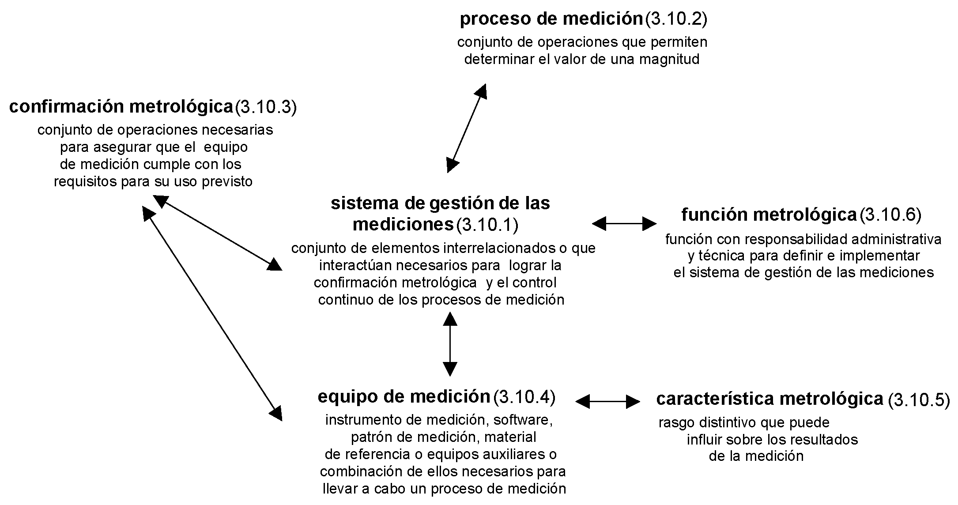

Figura A.13 — Conceptos relativos a la gestión de la calidad para los procesos de medición (3.10)

Bibliografía

[1] ISO 704, Trabajos de terminología — Principios y métodos

[2] ISO 1087-1, Trabajos de terminología — Vocabulario — Parte 1: Teoría y aplicación [3] ISO 3534-2, Estadística — Vocabulario y símbolos — Parte 2: Estadística aplicada1) [4] ISO 9001:2000, Sistemas de gestión de la calidad — Requisitos
[5] ISO 9004:2000, Sistemas de gestión de la calidad — Directrices para la mejora del desempeño

[6] ISO 10012, Sistemas de gestión de las mediciones — Requisitos para los procesos de medición y los equipos de medición

[7] ISO/TR 10013, Directrices para la documentación de sistemas de gestión de la calidad

[8] ISO/TR 10017, Orientación sobre las técnicas estadísticas para la Norma ISO 9001:2001

[9] ISO 10019, Directrices para la selección de consultores de sistema de gestión de la calidad y la utilización de sus servicios

[10] ISO 10241, Normas Internacionales de terminología — Preparación y presentación

[11] ISO/TR 13425, Guía para la selección de los métodos estadísticos en normalización y en especificaciones

[12] ISO/IEC 17000, Evaluación de la conformidad — Vocabulario y principios generales

[13] ISO 19011, Directrices para la auditoría de los sistemas de gestión de la calidad y/o ambiental

[14] Guía ISO/IEC 2, Normalización y actividades relacionadas — Vocabulario general

[15] IEC 60050–191, Vocabulario electrotécnico internacional — Capítulo 191: Seguridad de funcionamiento y calidad del servicio

[16] IEC 60050–191/A2:2002, Modificación 2 al Vocabulario electrotécnico internacional — Capítulo 191: Seguridad de funcionamiento y calidad del servicio

[17] VIM:1993, Vocabulario internacional de términos fundamentales y generales de metrología.
BIPM/IEC/IFCC/ISO/OIML/IUPAC/IUPAP.

[18] Folleto sobre principios de gestión de la calidad 2)

[19] ISO 9000+ISO 14000 News (Publicación bimensual que proporciona el panorama del desarrollo internacional relativo a las normas de sistemas de gestión de ISO, incluyendo noticias sobre su implementación por parte de diversas organizaciones de todo el mundo) 3)

[20] Directivas ISO/IEC, Parte 1, Parte 2:2004 y Suplemento

1) De próxima publicación

2) Disponible en la página web: http://www.iso.org

3) Disponible en la Secretaría Central de ISO (sales@iso.org)

Índice alfabético

A

acción correctiva 3.6.5 acción preventiva 3.6.4 alcance de la auditoría 3.9.13 alta dirección 3.2.7
ambiente de trabajo 3.3.4 aseguramiento de la calidad 3.2.11 auditado 3.9.8
auditor 3.9.9
auditoría 3.9.1

C

calidad 3.1.1 capacidad 3.1.5 característica 3.5.1
característica de la calidad 3.5.2 característica metrológica 3.10.5 clase 3.1.3
cliente 3.3.5
cliente de la auditoría 3.9.7 competencia 3.1.6 competencia <auditoría> 3.9.14 concesión 3.6.11
conclusiones de la auditoría 3.9.6 confirmación metrológica 3.10.3 conformidad 3.6.1
contrato 3.3.8
control de la calidad 3.2.10
corrección 3.6.6
criterios de auditoría 3.9.3

D

defecto 3.6.3
desecho 3.6.10
diseño y desarrollo 3.4.4
documento 3.7.2

F

función metrológica 3.10.6
G

gestión 3.2.6
gestión de la calidad 3.2.8

H

hallazgos de la auditoría 3.9.5

I

información 3.7.1 infraestructura 3.3.3 inspección 3.8.2

L

liberación 3.6.13

M

manual de la calidad 3.7.4 mejora continua 3.2.13 mejora de la calidad 3.2.12

N

no conformidad 3.6.2
proceso de medición 3.10.2
producto 3.4.2
programa de la auditoría 3.9.2
proveedor 3.3.6
proyecto 3.4.3
R

reclasificación 3.6.8 registro 3.7.6 reparación 3.6.9 reproceso 3.6.7 requisito 3.1.2 revisión 3.8.7

S

satisfacción del cliente 3.1.4 seguridad de funcionamiento 3.5.3 sistema 3.2.1
sistema de gestión 3.2.2
sistema de gestión de la calidad
3.2.3
sistema de gestión de las mediciones 3.10.1

T

trazabilidad 3.5.4

V

validación 3.8.5
verificación 3.8.4

E

eficacia 3.2.14 eficiencia 3.2.15 ensayo/prueba 3.8.3 equipo auditor 3.9.10 equipo de medición 3.10.4 especificación 3.7.3
estructura de la organización 3.3.2 evidencia de la auditoría 3.9.4 evidencia objetiva 3.8.1
experto técnico <auditoría> 3.9.11
O

objetivo de la calidad 3.2.5
organización 3.3.1

P

parte interesada 3.3.7 permiso de desviación 3.6.12 plan de auditoría 3.9.12
plan de la calidad 3.7.5 planificación de la calidad 3.2.9 política de la calidad 3.2.4 procedimiento 3.4.5
proceso 3.4.1
proceso de calificación 3.8.6

ICS 01.040.03; 03.120.10
Precio basado en 30 páginas

Traducción certificada / Certified translation / Traduction certifiée / Удoстoвeрeнный пeрeвoд
© ISO 2005 – Todos los derechos reservados

